Třífázová technická a provozní příručka
LK43TS101XXX
technický popis měřiče a návod k použití

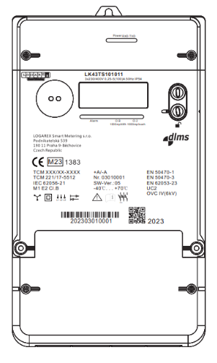
OBSAH
Verze Popis 1
Popis dokumentu 2
1. Zabezpečení 3
1.1 Bezpečnostní informace 3
1.2 Odpovědnost 3
1.3 Bezpečnostní předpisy 3
2. Zkratky 4
3. Profil společnosti 5
4. Přehled 5
4.1 Princip fungování 5
4.2 Základní parametry 6
4.3 Referenční normy 8
4.4 Celkový vzhled 9
5. Hlavní funkce 9
5.1 Funkce měření 10
Měření elektřiny 10
5.1.2 Okamžité měření 11
5.2 Funkce displeje 13
5.2.1 LCD displej 13
5.2.2 Režim zobrazení 14
5.2.3 Období zobrazení 15
5.2.4 Zobrazení obsahu 16
5.2.5 Kód a důvod vypnutí relé 18
5.3 RTC 18
5.4 TOU 19
5.5 Profil zatížení 21
5.6 Komunikace 23
5.6.1 Místní komunikace 23
5.6.2 Vzdálená komunikace 24
5.7 Událost 26
5.7.1 Standardní událost 26
5.7.2 Bezpečnostní událost 28
5.7.3 Štafetová událost 30
5.7.4 Událost kvality energie 31
5.7.5 Událost kvality napětí 34
5.7.6 Událost zapnutí a vypnutí 38
5.8 Relé 39
5.8.1 Režim 0 40
5.8.2 Režim 1 40
5.8.3 Režim 2 40
5.8.4 Režim 3 41
5.8.5 Režim 4 41
5.8.6 Režim 5 42
5.8.7 Režim 6 43
5.9 Upgrade 43
5.9.1 Kroky aktualizace 43
5.9.2 Příklad 43
5.9.3 Aktualizace zabezpečení 44
6 Baterie 45
6.1 Stav baterie 45
6.2 Výkon baterie 45
6.3 Výměna baterie 45
7 LED 47
8 Rozměry a instalace 48
8.1 Rozměry 48
8.2 Svorkovnice 49
8.3 Schéma zapojení 49
8.4 Pomocné svorky 49
8.4.1 Popis a elektrické charakteristiky pomocných svorek 50
8.5 Pohled po výbuchu 50
8.6 Příslušenství 53
8.7 Skladování a přeprava 53
9 Instalace a odinstalace 53
9.1 Instalační nástroje 53
9.2 Příprava před instalací 54
9.3 Proces instalace 55
9.4 Test po instalaci 58
9.4.1 Testování LCD displeje 58
9.4.2 Testování komunikace 58
9.4.3 Další testování stavu 59
9.5 Odinstalace 59
10 Služba 61
10.1 Řešení problémů 61
10.2 Oprava měřičů 62
11 Údržba 62
11.1 Čištění 62
11.2 Kontrola chyb a funkcí 62
11.3 Přeinstalujte stránky 63
12 Likvidace 63
13 Prohlášení o shodě výrobku 63
14 Kontaktní informace 64

Popis dokumentu:
Tato technická příručka je určena pouze pro inteligentní měřiče řady LK43TS101XXX.

Účel:
Tato technická příručka obsahuje příslušné technické informace o elektroměru, aby uživatelé mohli provádět aplikaci a údržbu elektroměru v souladu s tímto dokumentem. obsahuje:
- Seznámení s pracovním mechanismem elektroměru, popis výkonu a funkcí elektroměru.
- Popis možných poruch a důsledků elektroměrů a metod, jak poruchám předcházet.
- Podrobný popis souvisejících prací během celého životního cyklu měřiče energie.

Cílová skupina uživatelů:
- Tato technická příručka má sloužit jako vodítko pro příslušné pracovníky při navrhování, zkoušení a provozu elektroměrů.
- Tato technická příručka je určena inženýrům pro výběr elektroměrů, instalaci, provoz, údržbu a dalším souvisejícím pracovníkům elektroenergetických společností.
Právo na konečnou interpretaci tohoto dokumentu náleží společnosti Logarex Smart Metering, s.r.o.

Společnost může provést změny produktů nebo specifikací popsaných v tomto dokumentu bez předchozího upozornění. Všechna práva jsou vyhrazena, bez písemného souhlasu společnosti nesmí být žádná část ani všechny tyto informace reprodukovány nebo kopírovány v jakékoli formě.

Zabezpečení

Bezpečnostní informace
V následujících kapitolách budou použity následující výstražné značky, které označují úroveň nebezpečí a pravděpodobnost poruchy.

 | Varování: Může dojít k vážnému zranění nebo smrti.

 | Varování: Může dojít ke zranění osob nebo k poškození materiálu.

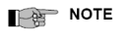 | Poznámka: Výrobek může být v pracovním prostředí poškozen, případně jsou zde popsány podrobnosti a další užitečné informace, které mají upozornit.

Kromě úrovně nebezpečí popisují bezpečnostní informace také druh a zdroj nebezpečí, možné následky, opatření k řešení nebezpečí atd.

Odpovědnost
Vlastník elektroměru, obvykle elektrárenská společnost, je odpovědný všem příslušným pracovníkům odpovědným za obsluhu elektroměru, aby zajistil, že:
- Přečetli jste si příslušné kapitoly této příručky a porozuměli jim;
- mít dostatečnou kvalifikaci k provádění operací;
- Důsledně dodržujte bezpečnostní předpisy a příslušné provozní informace uvedené v následujících kapitolách;
Vlastník měřidla přebírá odpovědnost za následující:
- Ochrana zaměstnanců;
- Prevence poškození zařízení;
- Školení příslušných pracovníků;
Společnost Logarex Smart Metering, s.r.o. může zajistit příslušná školení. V případě zájmu nás prosím kontaktujte.

Bezpečnostní předpisy
Vždy je třeba dodržovat následující bezpečnostní předpisy:
- Při instalaci, výměně a odinstalování měřidla musí být odpojeno napájení. Jakýkoli kontakt s odkrytými kovovými částmi může ohrozit bezpečnost života. Ochranná zařízení na přední straně elektroměru (např. pojistky atd.) by měla být umístěna na bezpečném místě nebo hlídána až do ukončení procesu operace, aby se zajistilo, že během operace nedojde k náhodnému připojení elektřiny.
- Je třeba dodržovat místní bezpečnostní předpisy. Instalaci elektroměru musí provádět vyškolený a legální personál s technickou kvalifikací.
- Měřiče je třeba při instalaci chránit a mohou představovat nebezpečí, pokud během instalace spadnou.
- Upadlé měřiče se nesmějí instalovat, i když nejsou zjevně poškozené. Tato měřidla musí být vrácena k opětovnému přezkoušení nebo opravě. Poškození uvnitř měřidla může mít za následek ztrátu funkce nebo zkrat.
- Měřič se nesmí čistit tekoucí vodou nebo vysokotlakým zařízením. Vniknutí vody může způsobit zkrat.

Zkratky
Zkratky | Celé jméno
APDU | Datové jednotky aplikačního protokolu
COSEM | Doprovodná specifikace pro měření spotřeby energie
CRC | Kontrola cyklické redundance
DLMS | Specifikace správy jazyka zařízení
FCC | Federální komise pro komunikace
GPRS | Všeobecná paketová rádiová služba
GSM | Globální systém pro mobilní komunikace
HES | Systém Head End
HDLC | Řízení datového spoje na vysoké úrovni
HLS | Ověřování zabezpečení na vysoké úrovni
IPV4 | Internetový protokol verze 4
MDC | Správa sběru dat
OBIS | Systém identifikace objektů
PLC | Nosič elektrického vedení
RF | Rádiová frekvence
RTC | Hodiny reálného času
SIM | Modul identity účastníka
TOU | Doba použití
TCP | Protokol řízení přenosu
UTC | Koordinovaný světový čas

Profily společností
3.1. Profil společnosti výrobce
Společnost Hangzhou Sunrise Technology Co., Ltd. byla založena v roce 2001 ve městě Hangzhou v Číně. Po dvaceti letech vývoje je Sunrise jedním z předních výrobců měřičů energie v Číně, který se zabývá návrhem, výzkumem a vývojem, výrobou a prodejem měřičů energie a systémových řešení. Naše výrobní základna se rozkládá na ploše přibližně 37 000 m² s roční výrobní kapacitou 20 milionů kusů elektroměrů. Více informací o společnosti Hangzhou Sunrise Technology Co., Ltd. naleznete na www.sunrisemeter.com.

3.2. Profil obchodní společnosti
Společnost Logarex Smart Metering s.r.o. je česká firma založená v roce 2011. Jako vývojová, výrobní a dodavatelská firma se specializuje na plnění požadavků energetického odvětví se zaměřením na měření, zpracování a přenos dat. Společnost se zaměřuje na komplexní řešení požadavků zákazníků.
Veškeré technické činnosti firmy navazují na znalosti a dlouholeté zkušenosti vývojových a marketingových specialistů. Tyto zkušenosti se vážou k dalšímu vývoji nových technologií a výrobků, které budou splňovat požadavky českých i zahraničních zákazníků, a k dalšímu rozšiřování oboru jejího působení, přednostně na zahraničních trzích.
Společnost Logarex Smart Metering, s.r.o., je členem profesních sdružení, jako je Elektrotechnická a elektronická asociace České republiky (ElA), Forum für Netztechnik/Netzbetrieb im VDE (FNN), Mezinárodní obchodní komora - Česká republika (ICC ČR).

Přehled
Mezi hlavní funkce tohoto produktu patří měření, zobrazování, komunikace, ovládání relé a šifrování dat, které umožňují místní i dálkový odečet měřidel, sledování provozu měřidel a řízení spotřeby elektřiny u zákazníků. Tento produkt má následující výhody:
- Komunikační protokol DLMS/COSEM, dobrá propojitelnost a provozuschopnost;
- Mezi komunikační metody patří infračervená komunikace, komunikace RS485, GPRS nebo komunikace PLC;
- Velkokapacitní úložiště dat, které dokáže zaznamenávat související události, jako jsou krádeže elektřiny, dodávky energie, otevření spínačů a údaje o profilu zatížení;
- Displej LCD, podpora automatického otáčení displeje a funkce zobrazení kláves;
- Vestavěná relé podporující více režimů ovládání, usnadňující bezpečnost napájení a řízení spotřeby;
- Aktualizovatelný software pro základní vrstvu měřiče;
- Uzavřená konstrukce, prachotěsná, vodotěsná a odolná proti vnějšímu poškození.

Princip fungování
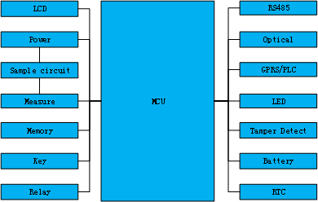
Obrázek 1Schéma principu činnosti
Měřič je založen na hlavním řídicím MCU jako jádru a vzorkovací obvod spolupracuje s měřicím čipem při měření elektrické energie. Čas elektroměru se obnovuje v reálném čase na základě modulu RTC. Současně se na displeji LCD zobrazují údaje v reálném čase. Data, jako je elektřina, události, fakturace a profil zatížení generované elektroměrem, jsou uložena v paměti a data lze číst prostřednictvím RS485, optiky, GPRS a PLC. Prostřednictvím tlačítka lze zobrazit obrazovku LCD a ručně rozepnout a sepnout relé. Kontrolka LED může indikovat světelné impulsy a alarm a relé může realizovat řízení spotřeby. Baterie slouží k udržování hodin RTC a ke kontrole zobrazení měřidla při vypnutém napájení. Modul detekce krádeže elektřiny může detekovat chování při krádeži, jako je otevření krytu, magnetické pole, a zaznamenávat příslušné události.

Základní parametry
Položka |  | Technické požadavky
Elektrické parametry | Jmenovité napětí (Un) | DC měřič: 3x230/400V  Měřič CT: 3x230/400V  Měřič CT/PT: 3x57,7/100V
Elektrické parametry | Rozsah napětí | 80%Un-115%Un
Elektrické parametry | Frekvence | 50Hz±2%
Elektrické parametry | Jmenovitý proud (Ib) | Stejnosměrný měřič: 0,25-5(100)A  Měřič CT nebo CT/PT: 0,01-1(10)A
Elektrické parametry | Začátek proudu | Stejnosměrný měřič: 4‰Ib  Měřič CT nebo CT/PT: 1‰Ib
Elektrické parametry | Pulzní konstanta | DC měřič: 1000imp/kWh, 1000imp/kvarh  Měřič CT nebo CT/PT: 10000imp/kWh, 10000imp/kvarh
Elektrické parametry | Přesnost | Měřič stejnosměrného proudu: Aktivní energie 1.0  Měřič CT nebo CT/PT: Aktivní energie 0,5s
Elektrické parametry | Přesnost | Reaktivní energie: 1,0
Elektrické parametry | Spotřeba energie | Spotřeba proudového obvodu ≦0,5VA  Spotřeba napěťového obvodu ≦2W/10VA
Elektrické parametry | Zkratový proud | 30Imax, ＜10ms
Elektrické parametry | Pevnost izolace | Třída II，4kV
Elektrické parametry | Pulzní napětí | 4kV
Elektrické parametry | Přepětí | 4kV
Elektrické parametry | Vysokofrekvenční elektromagnetická pole | 10 V/m
Elektrické parametry | Elektrostatika | Kontaktní výboj 8kV  Vzduchový výboj 15kV
Pracovní prostředí | Teplota | Normální pracovní teplota: -40 °C ~ +70 °C
Pracovní prostředí | Teplota | Omezená pracovní teplota: -40 °C ~ +70 °C
Pracovní prostředí | Vlhkost | 5% ~ 95%
Pracovní prostředí | Atmosférický tlak | 63,0 kPa-108,0 kPa (relativní výška pod 3 km).
Světelný indikátor | Indikátor | Aktivní energie Pulse
Světelný indikátor | Indikátor | Reaktivní energie Pulse
Světelný indikátor | Indikátor | Indikace napájení
Světelný indikátor | Indikátor | Alarm/napájení
Rozhraní | Infračervené rozhraní | 1 způsob, přenosová rychlost 300, 7E1 až 9600, 8N1
Rozhraní | RS485 | 2 způsoby, přenosová rychlost 9600b/s, 8N1
Rozhraní | Vzdálená komunikace | GPRS nebo PLC
LCD | Velikost | Velikost LCD: více než 13 cm2  Minimální velikost každé číslice 0,6 cm x 1,2 cm (šířka x výška)
LCD | Životnost | ≥20 let
TOU | Tarif TOD | Až 4 tarify
TOU | Tarif TOD | Tabulka 8 denních profilů (8 časových úseků na denní profil)
TOU | Tarif TOD | Tabulka s 8 týdenními profily (7 typických dní v týdnu)
TOU | Tarif TOD | 12 Tabulka profilů sezón (1 typický týden na profil sezóny)
TOU | Tarif TOD | 200 definovatelných speciálních dnů
TOU | Přesnost RTC | ≤ 0,5s/den (při 23°C)
Relé pro odpojení hlavní zátěže | Maximální přepínání  napětí (V) | 220V±20%
Relé pro odpojení hlavní zátěže | Maximální spínací proud (A) | 100A
Relé pro odpojení hlavní zátěže | Počet komutací bez zátěže | Nejméně 100 000 (sto tisíc) spínání při jmenovitém napětí
Relé pro odpojení hlavní zátěže | Počet komutací při maximálním zatížení (podle Imax) | Nejméně 10 000 (deset tisíc) spínání při jmenovitém napětí
Další relé | Další relé | 5A
Další relé | Režim řízení | 24hodinový kontrolní plán
Mechanická struktura | Ochrana krytu | IP54
Mechanická struktura | Těsnění | 2 metry krycích těsnění
Mechanická struktura | Těsnění | 2 těsnění krytu svorek
Mechanická struktura | Těsnění | 1 těsnění komunikačního modulu
Mechanická struktura | Těsnění | 1 plomba programovacího tlačítka
Rozměr | D×Š×V | 290mmx170mmx67mm
Hmotnost | Kg | Přibližně 2,0 kg

Referenční standardy
Standardní | Popis
IEC62052-11 | Zařízení pro měření elektrické energie (AC) - Všeobecné požadavky, zkoušky a zkušební podmínky - Část 11: Zařízení pro měření elektrické energie
IEC62053-21 | Zařízení pro měření elektrické energie (AC) -Zvláštní požadavky -Část 21: Statické elektroměry pro činnou energii (třída 1 a 2)
IEC62053-23 | Zařízení pro měření elektrické energie (AC) - Zvláštní požadavky - Část 23: Statické elektroměry pro jalovou energii (třídy 2.0 a 3.0)
IEC62053-31 | Zařízení pro měření elektrické energie (střídavý proud) -Zvláštní požadavky -Část 31: Impulsní výstupní zařízení pro elektromechanické a elektronické elektroměry
IEC62056-21 | Měření elektřiny - Výměna dat pro odečty elektroměrů, tarify a řízení zatížení - Část 21: Přímá místní výměna dat
IEC62056-42 | Měření elektřiny - Výměna dat pro odečet elektroměrů, tarifů a řízení zatížení - Část 42: Služby a postupy fyzické vrstvy pro asynchronní výměnu dat orientovanou na připojení
IEC62056-46 | Měření elektřiny - Výměna dat pro odečet elektroměrů, tarifů a řízení zatížení - Část 46: Vrstva datového spoje s protokolem HDLC
IEC62056-47 | Měření elektřiny - Výměna dat pro odečet elektroměrů, tarifů a řízení zatížení - Část 47: Transportní vrstva COSEM pro sítě IP
IEC62056-53 | Měření elektřiny - Výměna dat pro odečet měřidel, tarifů a řízení zatížení - Část 53: Aplikační vrstva COSEM
IEC62056-61 | Měření elektřiny - Výměna dat pro odečty elektroměrů, tarify a řízení zatížení - Část 61: Systém identifikace objektů OBIS
IEC62056-62 | Měření elektřiny - Výměna dat pro odečet měřidel, tarifů a řízení zatížení - Část 62: Třídy rozhraní
IEC 61010-1 | Bezpečnostní požadavky na elektrická měřicí, řídicí a laboratorní zařízení -- Část 1: Obecné požadavky.
ISO 9001 | Standard řízení kvality
IS0 14000 | Norma pro environmentální řízení

Celkový vzhled
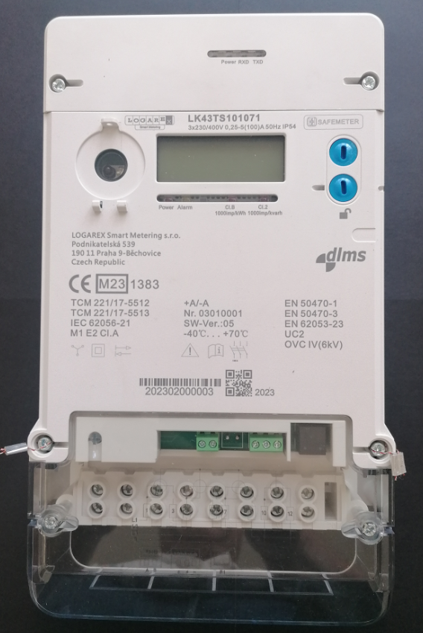

Hlavní funkce
Funkce měřiče zahrnují měření, zobrazení, hodiny, správu tarifů, profil zatížení, komunikaci, záznam událostí, ovládání relé, upgrade a další funkce.

Funkce měření

Měření elektřiny
Měřič měří celkovou činnou energii v dovozu a vývozu a čtyřtarifní energii, celkovou jalovou energii v dovozu a vývozu a čtyřtarifní energii, čtyřkvadrantní celkovou jalovou energii a čtyřtarifní energii, absolutní hodnotu celkové činné energie a čtyřtarifní energie, specifické metody měření jsou následující:
- Import aktivní energie=|+AL1|+|+AL2|+|+AL3|
- Vývoz činné energie = |-AL1|+|-AL2|+|-AL3|
- Celková absolutní činná energie =|+A1|+|+A2|+|+A3|+|-A1|+|-A2|+|-A3|
- Dovozní jalová energie =|+Ri|+|+Rc|
- Exportní jalová energie =|-Ri|+|-Rc|
(+Ri je reaktivní v 1st kvadrantu, +Rc je reaktivní v 2nd kvadrantech,
-Ri je 3rd reaktivní kvadrant, -Rc je 4th reaktivní kvadrant).

Měření OBIS
Standardní definice DLMS/COMSE, specifický OBIS je uveden v tabulce 1 níže:
Položka | OBIS | Jednotka | Scaler
Celkový dovoz aktivní energie a energie podle tarifu | 1.0.1.8.x. 255 | kWh | -3
Celkový vývoz činné energie a energie podle tarifu | 1.0.2.8.x. 255 | kWh | -3
Celkový dovoz jalové energie a energie podle tarifu | 1.0.3.8.x. 255 | kvarh | -3
Celkový vývoz jalové energie a energie podle tarifu | 1.0.4.8.x. 255 | kvarh | -3
Celková jalová energie v prvním kvadrantu a energie podle tarifu | 1.0.5.8.x. 255 | kvarh | -3
Celková jalová energie ve druhém kvadrantu a energie podle tarifu | 1.0.6.8.x. 255 | kvarh | -3
Celková jalová energie ve třetím kvadrantu a energie podle tarifu | 1.0.7.8.x. 255 | kvarh | -3
Celková jalová energie čtvrtého kvadrantu a energie podle tarifu | 1.0.8.8.x. 255 | kvarh | -3
Celková absolutní činná energie a energie podle tarifu | 1.0.15.8.x. 255 | kWh | -3
Dovoz aktivní energie L1 | 1.0.21.8.0.255 | kWh | -3
Dovoz aktivní energie L2 | 1.0.41.8.0.255 | Kwh | -3
Dovoz aktivní energie L3 | 1.0.61.8.0.255 | Kwh | -3
Vývoz činné energie L1 | 1.0.22.8.0.255 | Kwh | -3
Export aktivní energie L2 | 1.0.42.8.0.255 | Kwh | -3
Vývoz činné energie L3 | 1.0.62.8.0.255 | Kwh | -3
Tabulka 1Měření OBIS

1. +Ri je první kvadrant jalového výkonu, +Rc je druhý kvadrant jalového výkonu, -Ri je třetí kvadrant jalového výkonu a -Rc je čtvrtý kvadrant jalového výkonu.
2. x představuje tarif, rozsah: 1-4.
3. -3 znamená 3 desetinná místa

Okamžité měření
Z okamžité hodnoty lze odečíst okamžité napětí, proud, frekvenci, činný výkon, jalový výkon a účiník sítě.

Položka | OBIS | Jednotka | Scaler
Napětí L1 | 1.0.32.7.0.255 | V. | -2
Napětí L2 | 1.0.52.7.0.255 | V. | -2
Napětí L3 | 1.0.72.7.0.255 | V. | -2
Proud L1 | 1.0.31.7.0.255 | A | -3
Proud L2 | 1.0.51.7.0.255 | A | -3
Proud L3 | 1.0.71.7.0.255 | A | -3
LN proud | 1.0.91.7.0.255 | A | -3
L1 Maximální napětí | 1.0.32.6.0.255 | V. | -2
L2 Maximální napětí | 1.0.52.6.0.255 | V. | -2
L3 Maximální napětí | 1.0.72.6.0.255 | V. | -2
L1 Maximální proud | 1.0.31.6.0.255 | A | -3
L2 Maximální proud | 1.0.51.6.0.255 | A | -3
L3 Maximální proud | 1.0.71.6.0.255 | A | -3
L1 Průměrné napětí | 1.0.32.4.0.255 | V. | -2
L2 Průměrné napětí | 1.0.52. 4.0.255 | V. | -2
L3 Průměrné napětí | 1.0.72. 4.0.255 | V. | -2
L1 Průměrný proud | 1.0.31.4.0.255 | A | -3
L2 Průměrný proud | 1.0.51. 4.0.255 | A | -3
L3 Průměrný proud | 1.0.71. 4.0.255 | A | -3
L1 Minimální napětí | 1.0.32.3.0.255 | V. | -2
L2 Minimální napětí | 1.0.52.3.0.255 | V. | -2
L3 Minimální napětí | 1.0.72.3.0.255 | V. | -2
L1 Minimální proud | 1.0.31.3.0.255 | A | -3
L2 Minimální proud | 1.0.51.3.0.255 | A | -3
L3 Minimální proud | 1.0.71.3.0.255 | A | -3
Aktivní dopředný výkon | 1.0.1.7.0.255 | W | -3
Aktivní reverzní výkon | 1.0.2.7.0.255 | W | -3
Reaktivní dopředný výkon | 1.0.3.7.0.255 | var | -3
Reaktivní zpětný výkon | 1.0.4.7.0.255 | var | -3
Účiník | 1.0.13.7.0.255 |  | -3
Frekvence | 1.0.14.7.0.255 | Hz | -2
L1 Účiník | 1.0.33.7.0.255 |  | -3
Účiník L2 | 1.0.53.7.0.255 |  | -3
L3 Účiník | 1.0.73.7.0.255 |  | -3
L1 Aktivní dopředný výkon | 1.0.21.7.0.255 | W | -3
L1 Aktivní reverzní výkon | 1.0.22.7.0.255 | W | -3
L1 Jalový dopředný výkon | 1.0.23.7.0.255 | var | -3
L1 Jalový zpětný výkon | 1.0.24.7.0.255 | var | -3
L2 Aktivní dopředný výkon | 1.0.41.7.0.255 | W | -3
L2 Aktivní zpětný výkon | 1.0.42.7.0.255 | W | -3
L2 Jalový dopředný výkon | 1.0.43.7.0.255 | var | -3
L2 Jalový zpětný výkon | 1.0.44.7.0.255 | var | -3
L3 Aktivní dopředný výkon | 1.0.61.7.0.255 | W | -3
L3 Aktivní reverzní výkon | 1.0.62.7.0.255 | W | -3
L3 Jalový dopředný výkon | 1.0.63.7.0.255 | var | -3
L3 Jalový zpětný výkon | 1.0.64.7.0.255 | var | -3
Tabulka 2 Okamžitá hodnota OBIS
1. Proud LN představuje proud nulového vodiče.
2. Maximální a minimální napětí a proud jsou maximální hodnoty aktuálního měsíčního zúčtovacího cyklu. Po skončení měsíčního zúčtování se maximální hodnota vymaže a vygeneruje se nová maximální hodnota.
3. Výpočetní cyklus průměrného napětí a průměrného proudu je 10 minut.

Funkce displeje

LCD displej
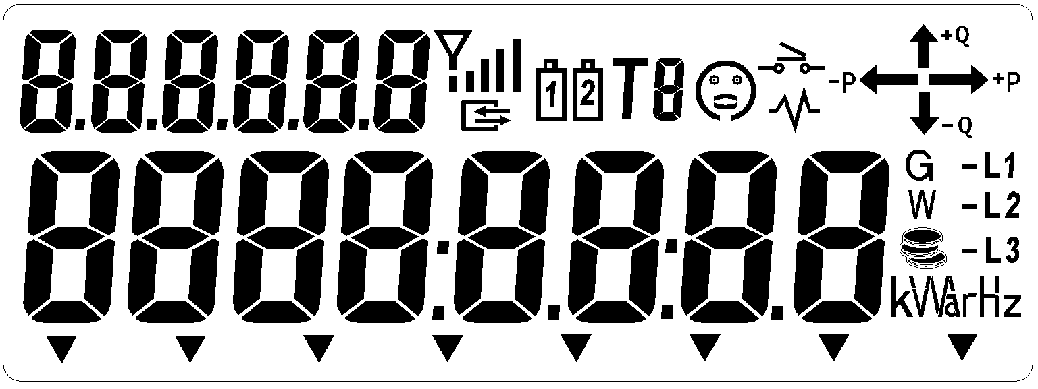
Obrázek 2 Rozhraní LCD

Symbol LCD | Popis
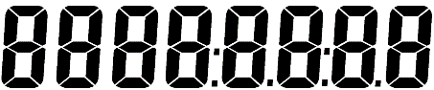 | Zobrazení: energie, napětí, proud, činný výkon, jalový výkon atd.
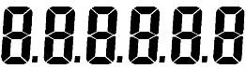 | Zobrazení OBIS
 | Symbol komunikace, zobrazuje se během komunikace, pokud komunikace neprobíhá, nezobrazuje se.
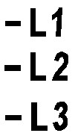 | Fáze A B C  Svítí: znamená, že napětí je normální;  Znaménko Minus Blikání: znamená zpětný proud;  Bez zobrazení: průměrná ztráta fáze;  Zobrazení v sekvenci: znamená obrácenou sekvenci fází.
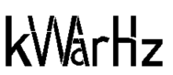 | kWh, kvarh, VA, V, A, W symbol jednotky
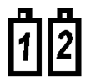 | Symbol nízkého napětí baterie
 | Aktuální číslo tarifu
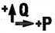 | Q1: První kvadrant, což znamená, že současný činný výkon je import, jalový výkon je import;
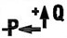 | Q2: Druhý kvadrant, což znamená, že současný činný výkon je export, jalový výkon je import;
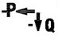 | P3: Třetí kvadrant, což znamená, že současný činný výkon je export, jalový výkon je export;
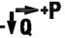 | Q4: Čtvrtý kvadrant, což znamená, že současný činný výkon je import, jalový výkon je export;
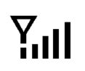 | Indikátor síly signálu GPRS
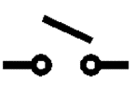 | Zapnuté světlo: Relé je odpojeno  Mrkněte: Relé je připraveno k opětovnému připojení.
 | Relé je připojeno
 | Stavový znak
 | Rezervováno

Tabulka 3 Popis symbolů LCD

Režim zobrazení
Pro měřiče je k dispozici 5 režimů zobrazení: Zobrazení s automatickým posunem, zobrazení tlačítek, zobrazení při vypnutí, zobrazení chyb a nic nezobrazení. Režim zobrazení a vztah přepínání jsou následující:
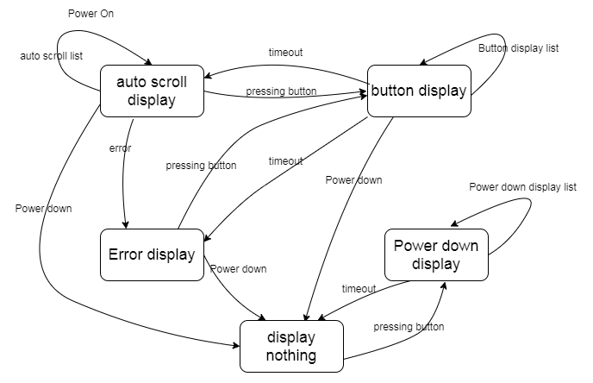
Obrázek 3 Vztah mezi režimy zobrazení
Po zapnutí měřicího přístroje se automaticky přepne do režimu "automatického posouvání displeje". Pokud se v měřiči vyskytne chyba, na displeji LCD se vždy zobrazí kód chyby a přejde do režimu "Zobrazení chyby". Při stisknutí tlačítka přejde měřicí přístroj do režimu "Tlačítkové zobrazení";
Pokud je měřicí přístroj v režimu "Tlačítkové zobrazení" a po určitou dobu nestisknete tlačítko, vrátí se měřicí přístroj ve stavu zapnutí do režimu "Automatické posouvání zobrazení" nebo "Chybové zobrazení" a ve stavu vypnutí přejde do režimu "Nezobrazovat nic";
Pokud je měřicí přístroj v režimu "Power Down Display", data se zobrazí po stisknutí tlačítka a po uplynutí časového limitu se zadá "Display Nothing".

Období zobrazení
V části "Zobrazení tlačítek" se interval otáčení mezi jednotlivými položkami displeje pohybuje od 1 do 60 sekund, výchozí hodnota je 6 sekund.
Po zapnutí měřicího přístroje se na 3 sekundy zobrazí celá obrazovka a poté měřicí přístroj přejde do režimu "automatického posuvného displeje", který cyklicky prochází seznamem automatických posuvných displejů, po stisknutí tlačítka ukončí režim "automatického posuvného displeje" a po uplynutí časového limitu se opět vrátí do režimu "automatického posuvného displeje". Rozsah nastavení časového limitu tlačítka je 1-60 sekund a výchozí hodnota je 6 sekund.
Měřicí přístroj přejde do stavu vypnutí "Power Down Display", který lze vyvolat pouze stisknutím tlačítka, a po uplynutí časového limitu přejde do stavu "Display Nothing". Rozsah nastavení časového limitu je 1-60 sekund a výchozí hodnota je 6 sekund.
LCD s bílým podsvícením, když je podsvícení zapnuté, zejména v tmavém prostředí, je efekt zobrazení lepší. Výchozí doba trvání podsvícení je 60 sekund a maximální doba je 300 sekund. Lze ji nastavit softwarově. Podmínky pro aktivní podsvícení:
- Podsvícení je aktivní po zapnutí a trvá 60 sekund bez stisknutí tlačítka;
- V zapnutém stavu stisknutím libovolného tlačítka aktivujete podsvícení;

Zobrazení obsahu
Měřič může zobrazovat informace, jako je spotřeba elektřiny, napětí, proud, výkon, frekvence, účiník, čas, sériové číslo měřiče atd. Obsah displeje lze nastavit pomocí místního nebo vzdáleného softwaru (nastavuje se z výroby) a elektroměr podporuje až 48 zobrazovaných položek.
OBIS | Popis | Jednotka
96.1.0 | Číslo měřiče
0.9.1 | Čas | HH:MM: SS
0.9.2 | Datum | RRRR. MM.DD
1.8.0 | Aktivní energie z dovozu celkem | kWh
1.8.1 | Dovoz aktivní energie T1 | kWh
1.8.2 | Dovoz aktivní energie T2 | kWh
1.8.3 | Dovoz aktivní energie T3 | kWh
1.8.4 | Dovoz aktivní energie T4 | kWh
2.8.0 | Celkový vývoz činné energie | kWh
2.8.1 | Export aktivní energie T1 | kWh
2.8.2 | Export aktivní energie T2 | kWh
2.8.3 | Export aktivní energie T3 | kWh
2.8.4 | Export aktivní energie T4 | kWh
15.8.0 | Aktivní energie (|+A|+|-A|) Kombinovaný součet | kWh
15.8.1 | Aktivní energie (|+A|+|-A|) Kombinovaná celková T1 | kWh
15.8.2 | Aktivní energie (|+A|+|-A|) Kombinovaný celkový T2 | kWh
15.8.3 | Aktivní energie (|+A|+|-A|) Kombinovaný celkový T3 | kWh
15.8.4 | Aktivní energie (|+A|+|-A|) Kombinovaná celková T4 | kWh
3.8.0 | Celková dovozní jalová energie | kvarh
3.8.1 | Import jalové energie T1 | kvarh
3.8.2 | Dovoz jalové energie T2 | kvarh
3.8.3 | Import reaktivní energie T3 | kvarh
3.8.4 | Import reaktivní energie T4 | kvarh
4.8.0 | Celkový vývoz jalové energie | kvarh
4.8.1 | Exportní jalová energie T1 | kvarh
4.8.2 | Exportní jalová energie T2 | kvarh
4.8.3 | Exportní jalová energie T3 | kvarh
4.8.4 | Exportní reaktivní energie T4 | kvarh
1.7.0 | Dovoz činného výkonu | kW
2.7.0 | Exportní činný výkon | kW
3.7.0 | Dovoz jalového výkonu | kvar
4.7.0 | Vývoz jalového výkonu | kvar
21.8.0 | Dovoz činné energie fáze A | kWh
41.8.0 | Dovoz činné energie fáze B | kWh
61.8.0 | Dovoz činné energie fáze C | kWh
22.8.0 | Export činné energie fáze A | kWh
42.8.0 | Vývoz činné energie fáze B | kWh
62.8.0 | Vývoz činné energie fáze C | kWh
31.7.0 | Proud L1 | A
51.7.0 | Proud L2 | A
71.7.0 | Proud L3 | A
91.7.0 | Ln proud
32.7.0 | Napětí L1 | V.
52.7.0 | Napětí L2 | V.
72.7.0 | Napětí L3 | V.
21.7.0 | Dovozní činný výkon fáze A | kW
41.7.0 | Dovozní činný výkon fáze B | kW
61.7.0 | Dovozní činný výkon fáze C | kW
22.7.0 | Exportní činný výkon fáze A | kW
42.7.0 | Exportní činný výkon fáze B | kW
62.7.0 | Exportní činný výkon fáze C | kW
23.7.0 | Dovozní jalový výkon fáze A | kvar
43.7.0 | Dovozní jalový výkon fáze B | kvar
63.7.0 | Dovozní jalový výkon fáze C | kvar
24.7.0 | Exportní jalový výkon fáze A | kvar
44.7.0 | Exportní jalový výkon fáze B | kvar
64.7.0 | Exportní jalový výkon fáze C | kvar
32.6.0 | Maximální napětí L1 | V.
52.6.0 | Maximální napětí L2 | V.
72.6.0 | Maximální napětí L3 | V.
31.6.0 | Maximální proud L1 | A
51.6.0 | Maximální proud L2 | A
71.6.0 | Maximální proud L3 | A
32.4.0 | Průměrné napětí L1 | V.
52. 4.0 | Průměrné napětí L2 | V.
72. 4.0 | Průměrné napětí L3 | V.
31.4.0 | Průměrný proud L1 | A
51. 4.0 | Průměrný proud L2 | A
71. 4.0 | Průměrný proud L3 | A
32.3.0 | Minimální napětí L1 | V.
52.3.0 | Minimální napětí L2 | V.
72.3.0 | Minimální napětí L3 | V.
31.3.0 | Minimální proud L1 | A
51.3.0 | Minimální proud L2 | A
71.3.0 | Minimální proud L3 | A
13.7.0 | Účiník
14.7.0 | Frekvence | Hz
17.0.0 | Prahová hodnota omezovače aktivní | A,V,kW
Tabulka 4Zobrazení položek

Kód a důvod vypnutí relé
Aby byla zajištěna bezpečnost obvodu a napájení, má elektroměr funkci spouštění vypínání za podmínek přepětí, nadproudu, nadměrného výkonu, otevření krytu elektroměru, otevření krytu svorkovnice atd. Na displeji LCD se zobrazí kód vypnutí relé.

LCD displej | Důvod vypnutí
OFF 27 | Aktuální porucha L1
OFF 28 | Aktuální porucha L2
OFF 29 | Aktuální porucha L3
OFF 40 | Odstraněná svorka měřiče
OFF 42 | Zjištěno silné stejnosměrné pole
OFF 44 | Sejmutí krytu měřiče
OFF 53 | Nadproud L1
OFF 54 | Nadproud L2
OFF 55 | Nadproud L3
OFF 60 | Ruční odpojení
OFF 62 | Vzdálené odpojení
OFF 65 | Překročení prahové hodnoty omezovače
OFF 76 | Podpětí (napětí SAG) L1
OFF 77 | Podpětí (napětí SAG) L2
OFF 78 | Podpětí (napětí SAG) L3
OFF 79 | Přepětí (napětí SWELL) L1
OFF 80 | Přepětí (napětí SWELL) L2
OFF 81 | Přepětí (napětí SWELL) L3
OFF 82 | Chybějící napětí (přerušení napětí) L1
OFF 83 | Chybějící napětí (Voltage Cut) L2
OFF 84 | Chybějící napětí (Voltage Cut) L3
OFF 91 | Obrácení proudu
OFF 95 | Přetížení
OFF 96 | Bypass
OFF 214 | Odstranění komunikačního modulu
Tabulka 5 Důvody vypnutí relé

RTC
Měřič je vybaven modulem RTC, který poskytuje hodiny reálného času pro měřič. Na základě těchto hodin funguje přepínání tarifů, profil zatížení a účtování elektroměru. Modul RTC má funkci teplotní kompenzace, takže v rozsahu pracovních teplot měřiče nepřesáhne chyba hodin toleranci. Na měřiči je baterie hodin, která napájí modul RTC, aby se zajistilo, že hodiny nebudou ztraceny, když je měřič ve stavu bez napájení. Externí vyměnitelná baterie může rovněž napájet modul RTC a dvě baterie zajišťují efektivní provoz hodin. Modul RTC má následující vlastnosti:
- Podpora automatického křížového roku, měsíce a dne;
- Čas lze nastavit lokálně nebo vzdáleně;
- Maximální chyba za den je maximálně 0,5 sekundy při okolní teplotě 23 °C;
- Je vybaven vyměnitelnou baterií a knoflíkovou baterií pro napájení RTC, které mohou udržet RTC v normálním chodu při výpadku napájení, aniž by došlo ke ztrátě hodin;
- Za běžných provozních podmínek může baterie RTC udržovat hodiny po dobu nejméně 10 let běžného provozu a při úplném výpadku napájení může udržovat hodiny po dobu nejméně 3 let bez ztráty.

TOU
Měřič podporuje maximálně 4 tarify, 12 ročních období, 8 týdnů, 8 dní a 8 časových úseků za den, až 100 položek. Svátky lze rozdělit do dvou kategorií: zvláštní roční svátky a státní roční svátky. Zvláštní roční svátky mohou platit pouze v určených letech; státní roční svátky platí ve všech letech. Parametry TOU a svátků lze nastavovat a načítat lokálně nebo vzdáleně prostřednictvím softwaru.
Režim přepínání tarifů: Pokud se jedná o svátek, vyhledejte příslušnou tabulku dnů a podle ní najděte odpovídající tarif.
Pokud se měřič nenachází v období prázdnin, vyhledejte odpovídající tabulku sezóny podle aktuálního data, vyhledejte odpovídající tabulku týdne v tabulce sezóny, vyhledejte odpovídající tabulku dne v tabulce týdne a poté vyhledejte odpovídající tarif. Logika provedení je znázorněna na obrázku 4.
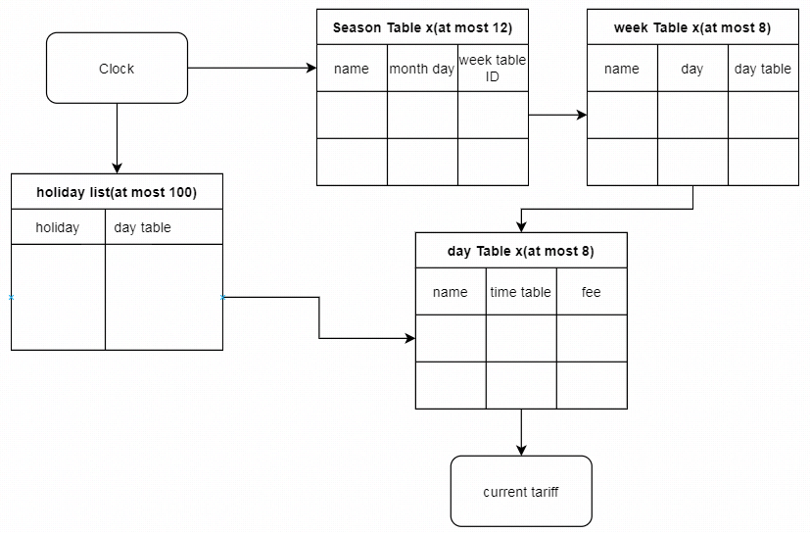
Obrázek 4 Proces změny tarifu

Pokud chce uživatel při skutečném používání aktualizovat parametry tarifní tabulky, aby se zajistilo, že tarifní tabulky všech měřidel budou aktualizovány ve stejnou dobu, lze měřidlo nakonfigurovat s jedním hlavním a jedním záložním tarifem a nastavit čas aktivace záložní tarifní tabulky. Po uplynutí doby účinnosti se záložní tarifní tabulka aktivuje a stane se tabulkou hlavního tarifu. Viz obrázek 5:
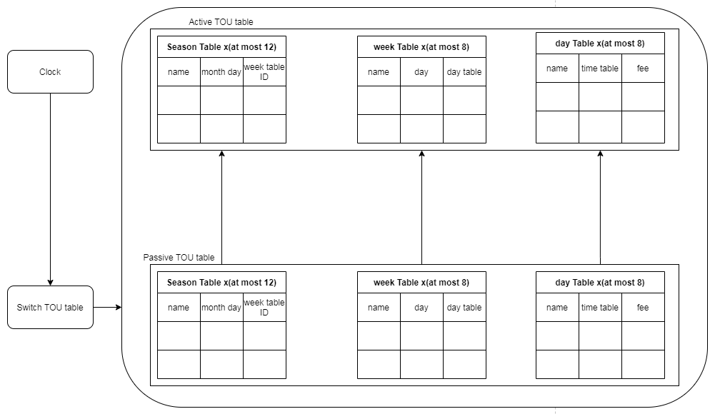
Obrázek 5 Aktivace TOU

Profil zatížení
Pro každý kanál lze nastavit dobu snímání a objekt snímání. Perioda může být nastavena na 1 minutu, 5 minut, 10 minut, 15 minut, 30 minut, 60 minut a výchozí hodnota je 30 minut. Objekt snímání podporuje až 32 položek.
Režim čtení podporuje: čtení všech dat najednou, čtení podle časového rozsahu, čtení podle číselného rozsahu.
OBIS | Popis
0.0.1.0.0.255 | Datum čas
1.0.1.8.0.255 | Aktivní energie z dovozu celkem
1.0.1.8.1.255 | Dovoz aktivní energie T1
1.0.1.8.2.255 | Dovoz aktivní energie T2
1.0.1.8.3.255 | Dovoz aktivní energie T3
1.0.1.8.4.255 | Dovoz aktivní energie T4
1.0.2.8.0.255 | Celkový vývoz činné energie
1.0.2.8.1.255 | Export aktivní energie T1
1.0.2.8.2.255 | Export aktivní energie T2
1.0.2.8.3.255 | Export aktivní energie T3
1.0.2.8.4.255 | Export aktivní energie T4
1.0.15.8.0.255 | Aktivní energie (|+A|+|-A|) Kombinovaný součet
1.0.15.8.1.255 | Aktivní energie (|+A|+|-A|) Kombinovaná celková T1
1.0.15.8.2.255 | Aktivní energie (|+A|+|-A|) Kombinovaný celkový T2
1.0.15.8.3.255 | Aktivní energie (|+A|+|-A|) Kombinovaná celková T3
1.0.15.8.4.255 | Aktivní energie (|+A|+|-A|) Kombinovaná celková T4
1.0.3.8.0.255 | Celková dovozní jalová energie
1.0.3.8.1.255 | Import jalové energie T1
1.0.3.8.2.255 | Dovoz jalové energie T2
1.0.3.8.3.255 | Import reaktivní energie T3
1.0.3.8.4.255 | Import reaktivní energie T4
1.0.4.8.0.255 | Celkový vývoz jalové energie
1.0.4.8.1.255 | Exportní jalová energie T1
1.0.4.8.2.255 | Exportní jalová energie T2
1.0.4.8.3.255 | Exportní jalová energie T3
1.0.4.8.4.255 | Exportní reaktivní energie T4
1.0.1.7.0.255 | Dovoz činného výkonu
1.0.2.7.0.255 | Exportní činný výkon
1.0.3.7.0.255 | Dovoz jalového výkonu
1.0.4.7.0.255 | Vývoz jalového výkonu
1.0.13.7.0.255 | Celkový účiník
1.0.33.7.0.255 | Účiník L1
1.0.53.7.0.255 | Účiník L2
1.0.73.7.0.255 | Výkonový faktor L3
1.0.13.4.0.255 | Celkový průměrný účiník
1.0.33.4.0.255 | Průměrný účiník L1
1.0.53.4.0.255 | Průměrný účiník L2
1.0.73.4.0.255 | Průměrný účiník L3
1.0.14.7.0.255 | Frekvence
1.0.17.0.0.255 | Prahová hodnota omezovače aktivní
1.0.21.8.0.255 | L1 celkový dopředný činný výkon
1.0.41.8.0.255 | L2 celkový dopředný činný výkon
1.0.61.8.0.255 | L3 celkový dopředný činný výkon
1.0.22.8.0.255 | L1 celkový zpětný činný výkon
1.0.42.8.0.255 | L2 celkový zpětný činný výkon
1.0.62.8.0.255 | L3 celkový zpětný činný výkon
1.0.31.7.0.255 | Proud L1
1.0.51.7.0.255 | Proud L2
1.0.71.7.0.255 | Proud L3
1.0.32.7.0.255 | Napětí L1
1.0.52.7.0.255 | Napětí L2
1.0.72.7.0.255 | Napětí L3
1.0.21.7.0.255 | Přímý činný výkon L1
1.0.41.7.0.255 | dopředný činný výkon L2
1.0.61.7.0.255 | L3 dopředný činný výkon
1.0.22.7.0.255 | Zpětný činný výkon L1
1.0.42.7.0.255 | Zpětný činný výkon L2
1.0.62.7.0.255 | L3 zpětný činný výkon
1.0.23.7.0.255 | dopředný jalový výkon L1
1.0.43.7.0.255 | dopředný jalový výkon L2
1.0.63.7.0.255 | L3 dopředný jalový výkon
1.0.24.7.0.255 | Reverzní jalový výkon L1
1.0.44.7.0.255 | Reverzní jalový výkon L2
1.0.64.7.0.255 | L3 zpětný jalový výkon
1.0.32.6.0.255 | Maximální napětí L1
1.0.52.6.0.255 | Maximální napětí L2
1.0.72.6.0.255 | Maximální napětí L3
1.0.31.6.0.255 | Maximální proud L1
1.0.51.6.0.255 | Maximální proud L2
1.0.71.6.0.255 | Maximální proud L3
1.0.32.4.0.255 | Průměrné napětí L1
1.0.52.4.0.255 | Průměrné napětí L2
1.0.72.4.0.255 | Průměrné napětí L3
1.0.31.4.0.255 | Průměrný proud L1
1.0.51.4.0.255 | Průměrný proud L2
1.0.71.4.0.255 | Průměrný proud L3
1.0.32.3.0.255 | Minimální napětí L1
1.0.52.3.0.255 | Minimální napětí L2
1.0.72.3.0.255 | Minimální napětí L3
1.0.31.3.0.255 | Minimální proud L1
1.0.51.3.0.255 | Minimální proud L2
1.0.71.3.0.255 | Minimální proud L3
Tabulka 6 Seznam položek zachycených v profilu zatížení
1. Při vypnutí se neprovede žádný záznam a záznam se znovu spustí po zapnutí.
2. Pokud je perioda snímání nastavena na 15 minut, bude měřič snímat data v pevných bodech XX hodin 00 minut, XX hodin 15 minut, XX hodin 30 minut a XX hodin 45 minut. Například při zapnutí měřiče v XX:06 hodin bude další bod záznamu XX:15 hodin místo XX:21 hodin.
3. Položky pro zachycení profilu zatížení lze vybrat pouze z tabulky 6. Změňte obsah položky zachycení, původní data budou vymazána a událost 254 bude zaznamenána ve standardní události.

Komunikace

Místní komunikace
Místní komunikace zahrnuje komunikační metody RS485 a blízké infračervené záření a obě mohou komunikovat pouze při zapnutém napájení. Komunikační protokol RS485 odpovídá normě IEC62056, používá režim HDLC, parametry sériového portu: 9600b/s, N81. Protokol komunikace v blízkém infračerveném pásmu odpovídá režimu IEC62056-21 E, počáteční parametry sériového portu jsou:: 300b/s, E71, a poté se převede na režim HDLC, s rychlostí 9600b/s, N81.
Zapojení RS485 naleznete v části 8.4 Zapojení svorek。.

Vzdálená komunikace

Komunikace GPRS
Parametry modulu GPRS jsou uvedeny v tabulce 7.
Modul GPRS | Parametry
Citlivost | <-108dBm
Kapela | GSM 2G (850, 900, 1800, 1900)  UMTS 3G (850, 900, 1900, 2100)
Typ antény | Vestavěná krátká nebo externí dlouhá anténa
Zisk antény | Vestavěná krátká anténa: 1,5 dbi
Zisk antény | Externí dlouhá anténa: 3,0/5,0 dBi
Provozní napětí SIM karty | 1,8V/3V
Typ rozhraní antény GPRS | SMA
Tabulka 7 Parametry modulu GPRS

Rozměry modulu jsou znázorněny na obrázku 8.
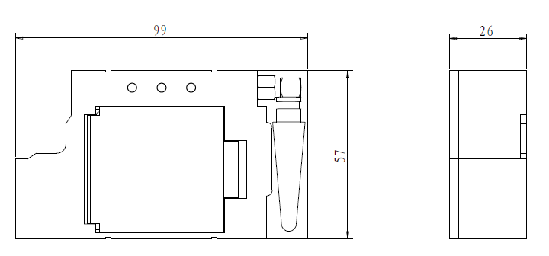
Obrázek 8 Struktura modulu GPRS
Popis LED indikátorů viz kapitola 8.5:
- Indikátor provozního stavu modulu: Svítí, když je modul GPRS v provozu; nesvítí, když modul GPRS není v provozu;
- Indikátor stavu sítě:
Stav | Popis
Vždy vypnuto | Žádná karta SIM nebo žádná síť
Vždy zapnuto | Registrace do sítě
Zapnuto 0,2S; Vypnuto 1,8S | Dosažení místního IP
Zapnuto 1,8; vypnuto 0,2S | Připojení k serveru
- Indikátor příjmu a odesílání dat: při příjmu nebo odesílání dat bliká indikátor červeně a zeleně.
1. GPRS používá protokol TCP/IP, IP používá IPV4.
2. Před použitím komunikace GPRS je třeba v metru nastavit IP adresu HES, port a parametry APN operátora SIM karty, vložit SIM kartu do modulu a zajistit, aby bylo možné SIM kartu normálně používat.
3. Symbol na LCD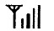 ukazuje aktuální sílu signálu sítě a umožňuje posoudit, zda je aktuální stav sítě dobrý.

Komunikace s PLC
Komunikačním médiem PLC je elektrické vedení. Výrobek může komunikovat pouze tehdy, když je měřič zapnutý. Kvalita komunikace je výrazně ovlivněna kvalitou elektrické sítě.
Parametry modulu PLC podle tabulky 8.

Modul PLC | Parametry
Modulace | OFDM
Pásmo PLC (kHz). | FCC:154.6875~487.5kHz
Pásmo PLC (kHz). | CENELEC-A：35.9375~90.625kHz
Amplituda signálu PLC ( db (µV)) | 120 dBµV
Přenosová vzdálenost PLC (km): | Průměrná hodnota: 1 km
Přenosová vzdálenost PLC (km): | Maximálně: 3 km
Struktura sítě | Síťovina
Rychlost přenosu dat | FCC：Až 35 kb/s
Rychlost přenosu dat | CENELEC-A：Do 5,6 kb/s
Tabulka 8 Parametry modulu PLC

Rozměry modulu PLC podle obrázku
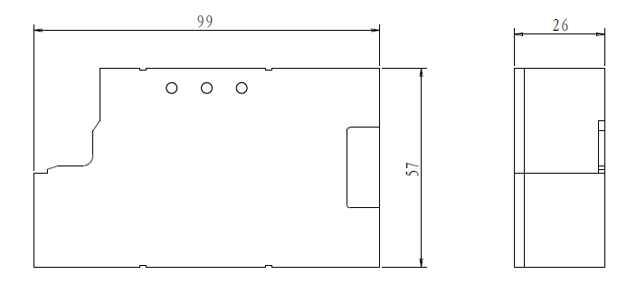
Obrázek 9 Struktura modulu PLC

Popis LED indikátorů viz kapitola 8.5:
- Indikátor provozního stavu modulu (červený): Svítí, když je modul PLC v provozu; nesvítí, když modul PLC není v provozu;
- Indikátor stavu (zelené světlo),
Stát | Popis
Zapnuto 50 ms， Vypnuto 50 ms | Modul používá číslo měřidla
Zapnuto 200ms，Vypnuto 200ms | Modul již použil číslo měřiče, ale nepřipojil se k síti
Vždy vypnuto | Modul již připojený k síti
- Indikátor příjmu a odesílání dat: při příjmu nebo odesílání dat bliká indikátor červeně a zeleně.

Událost
Měřič výkonu má funkci zaznamenávání událostí a kód události je jedinečný, což je vhodné pro sledování provozního stavu měřiče výkonu. Události výrobku jsou rozděleny do šesti kategorií, z nichž každá může zaznamenat až 600 událostí.
- Standardní událost
- Bezpečnostní událost
- Štafetový závod
- Událost kvality energie
- Událost kvality napětí
- Událost výpadku napájení

Standardní událost
Název | Kalibrace času (staré datum a čas).
Definice | Operace zápisu do hodin RTC měřiče.
Parametr | Záznam času měřiče před kalibrací a času po kalibraci

Název | Výměna baterie
Definice | Vyměňte baterii za novou.

Název | Nízký stav nabití baterie
Definice | Nízké napětí vyměnitelné baterie
Parametr | Prahové napětí baterie: 3,3 V

Název | Záložní aktivace TOU
Definice | Je aktivován parametr záložní TOU.

Název | Hlídací pes
Definice | Resetování hlídacího psa

Název | Firmware je připraven k aktualizaci
Definice | Ověření firmwaru je správné a je ve stavu přípravy na aktualizaci.

Název | Aktualizace firmwaru je aktivována
Definice | Aktualizace firmwaru je aktivována a přejde do stavu aktualizace.

Název | Zálohování úpravy parametrů TOU
Definice | Úprava alternativního parametru TOU, definice dílčí události:  1 Calendar_name_changed  2 Calendar_season_table_changed  3 Calendar_week_table_changed  4 Calendar_day_table_changed

Název | Úprava prahového parametru
Definice | Úprava prahových parametrů, definice dílčích událostí:  3 Limiter_threshold_normal_change  4 Limiter_threshold_emergency_change  11 password_change  25 threshold_under_voltage  26 threshold_over_voltage  28 threshold_missing_coltage  29 threshold_over_Current  31 PF_threshold_Program  32 Powerlimit_Program

Název | Klíčová úprava
Definice | Úprava klíče měřiče

Název | Selhání ověření firmwaru
Definice | Selhání měřiče při přijímání ověření firmwaru.

Název | Úplné obnovení továrního režimu.
Definice | Úplné obnovení továrního režimu.

Název | Vůle v zatěžovacím profilu
Definice | Vymazání záznamů o událostech profilu načítání (úprava parametru položky zachyceného profilu načítání nebo vymazání záznamů).

Název | Zúčtování standardních záznamů o událostech
Definice | Vymazání standardních záznamů událostí.

Bezpečnostní událost
Název | Neplatné hodiny
Definice | Údaje RTC jsou nelegální, rok, měsíc, den, hodina, minuta a sekunda nejsou v povoleném rozsahu.

Název | Počátek chyby měření
Definice | Kalibrační chyba parametrů měření

Název | Chyba na konci měření
Definice | Kalibrace parametrů měření je obnovena správně.

Název | Doba korektury je mimo toleranci
Definice | Nastavení času RTC překračuje limit
Parametr | Limit lze nastavit, výchozí hodnota je 0 sekund.

Název | Odstraněná svorka měřiče
Definice | Otevřete kryt terminálu na více než 3 sekundy

Název | Svorka měřiče uzavřena
Definice | Zavřete kryt terminálu na dobu delší než 3 sekundy

Název | Sejmutí krytu měřiče
Definice | Otevřete kryt měřiče na více než 3 sekundy

Název | Zavřený kryt měřiče
Definice | Zavřete kryt měřiče na dobu delší než 3 sekundy

Název | Chyba hesla
Definice | Heslo je při komunikaci s měřičem pětkrát po sobě nesprávné.

Název | Začátek aktuálního reverzu
Definice | Je detekován zpětný proud

Název | Začátek obchvatu
Definice | Je detekován bypass

Název | Konec obchvatu
Definice | Je detekován konec obchvatu

Název | Konec aktuálního reverzu
Definice | Je detekován konec reverzního proudu

Název | Chyba parametru
Definice | Nastavení hodnoty režimu relé je větší než 6.

Název | Ruční odbavení maximální poptávky
Definice | Ručním stisknutím tlačítka vymažete maximální odběr a vygenerujete měsíční vyúčtování.

Název | Vložení komunikačního modulu
Definice | Vložte komunikační modul a vložený stav přesáhne 3 sekundy.

Název | Odstranění komunikačního modulu
Definice | Odpojte komunikační modul a stav vyjmutí přesáhne 3 sekundy.

Název | Začátek nízkého účiníku
Definice | Nízký účiník je detekován a trvá déle než 60 sekund.

Název | Konec nízkého účiníku
Definice | Je detekován konec nízkého účiníku a doba trvání přesahuje 60 sekund.

Název | Prověření bezpečnostní události
Definice | Vymazání záznamů o událostech zabezpečení

Štafetová akce
Název | Ruční odpojení
Definice | Měřič je v režimu relé 5 a je ve stavu připojení. Stisknutím a podržením rolovacího tlačítka po dobu 5 sekund provedete ruční odpojení.

Název | Ruční opětovné připojení
Definice | Měřič je v režimu relé 5 a je v odpojeném stavu, bez krádeže energie, stisknutím a podržením rolovacího tlačítka po dobu 5 sekund provedete ruční opětovné připojení.

Název | Dálkové odpojení
Definice | Odpojení pomocí komunikačního příkazu a stav relé podporuje vzdálené odpojení.

Název | Vzdálené opětovné připojení
Definice | Opětovné připojení pomocí komunikačního příkazu, žádný stav krádeže energie a stav relé podporuje vzdálené opětovné připojení.

Název | Místní opětovné připojení
Definice | Měřič není ve stavu krádeže energie a stav události, který způsobil odpojení relé, skončil; stav relé umožňuje místní opětovné připojení a měřič se automaticky připojí.

Název | Odbavení štafetové akce
Definice | Vymazání záznamů o štafetových událostech

Událost týkající se kvality napájení
Název | Začátek chybějícího proudu L1
Definice | Napětí L1 je větší než prahová hodnota chybějícího napětí a proud je menší než prahová hodnota chybějícího proudu a doba trvání je delší než prahová hodnota chybějícího proudu.
Parametr | Lze nastavit prahovou hodnotu chybějícího napětí, výchozí hodnota: 0,6Un;  Lze nastavit práh chybějícího proudu, výchozí hodnota: 0, není povoleno;  Lze nastavit prahovou hodnotu chybějícího času, výchozí hodnota je 30 sekund.

Název | Začátek chybějícího proudu L2
Definice | Napětí L2 je větší než prahová hodnota chybějícího napětí a proud je menší než prahová hodnota chybějícího proudu a doba trvání je delší než prahová hodnota chybějícího proudu.
Parametr | Lze nastavit prahovou hodnotu chybějícího napětí, výchozí hodnota: 0,6Un;  Lze nastavit práh chybějícího proudu, výchozí hodnota: 0, není povoleno;  Lze nastavit prahovou hodnotu chybějícího času, výchozí hodnota je 30 sekund.

Název | Začátek chybějícího proudu L3
Definice | Napětí L3 je větší než prahová hodnota chybějícího napětí a proud je menší než prahová hodnota chybějícího proudu a doba trvání je větší než prahová hodnota chybějícího času proudu.
Parametr | Lze nastavit prahovou hodnotu chybějícího napětí, výchozí hodnota: 0,6Un;  Lze nastavit práh chybějícího proudu, výchozí hodnota: 0, není povoleno;  Lze nastavit prahovou hodnotu chybějícího času, výchozí hodnota je 30 sekund.

Název | Konec chybějícího proudu L1
Definice | Napětí L1 je větší než prahová hodnota chybějícího napětí a proud je větší než prahová hodnota chybějícího proudu a doba trvání je větší než prahová hodnota chybějícího času proudu.
Parametr | Lze nastavit prahovou hodnotu chybějícího napětí, výchozí hodnota: 0,6Un;  Lze nastavit práh chybějícího proudu, výchozí hodnota: 0, není povoleno;  Lze nastavit prahovou hodnotu chybějícího času, výchozí hodnota je 30 sekund.

Název | Konec chybějícího proudu L2
Definice | Napětí L2 je větší než prahová hodnota chybějícího napětí a proud je větší než prahová hodnota chybějícího proudu a doba trvání je větší než prahová hodnota chybějícího času proudu.
Parametr | Lze nastavit prahovou hodnotu chybějícího napětí, výchozí hodnota: 0,6Un;  Lze nastavit práh chybějícího proudu, výchozí hodnota: 0, není povoleno;  Lze nastavit prahovou hodnotu chybějícího času, výchozí hodnota je 30 sekund.

Název | Konec chybějícího proudu L3
Definice | Napětí L3 je větší než prahová hodnota chybějícího napětí a proud je větší než prahová hodnota chybějícího proudu a doba trvání je větší než prahová hodnota chybějícího času proudu.
Parametr | Lze nastavit prahovou hodnotu chybějícího napětí, výchozí hodnota: 0,6Un;  Lze nastavit práh chybějícího proudu, výchozí hodnota: 0, není povoleno;  Lze nastavit prahovou hodnotu chybějícího času, výchozí hodnota je 30 sekund.

Název | Spuštění nadproudu L1
Definice | Proud L1 je větší než prahová hodnota nadproudu a doba trvání je větší než časová hodnota nadproudu.
Parametr | Lze nastavit nadproudový práh, výchozí hodnota: Imax;  Lze nastavit časový práh nadproudu, výchozí hodnota: 30 sekund.

Název | Spuštění nadproudu L2
Definice | Proud L2 je větší než nadproudová prahová hodnota a doba trvání je větší než nadproudová časová prahová hodnota.
Parametr | Lze nastavit nadproudový práh, výchozí hodnota: Imax;  Lze nastavit časový práh nadproudu, výchozí hodnota: 30 sekund.

Název | Začátek nadproudu L3
Definice | Proud L3 je větší než nadproudová prahová hodnota a doba trvání je větší než časová prahová hodnota nadproudu.
Parametr | Lze nastavit nadproudový práh, výchozí hodnota: Imax;  Lze nastavit časový práh nadproudu, výchozí hodnota: 30 sekund.

Název | Konec nadproudu L1
Definice | Proud L1 je menší než prahová hodnota nadproudu a doba trvání je delší než časová hodnota nadproudu.
Parametr | Lze nastavit nadproudový práh, výchozí hodnota: Imax;  Lze nastavit časový práh nadproudu, výchozí hodnota: 30 sekund.

Název | Konec nadproudu L2
Definice | proud L2 je menší než nadproudová prahová hodnota a doba trvání je delší než nadproudová časová prahová hodnota.
Parametr | Lze nastavit nadproudový práh, výchozí hodnota: Imax;  Lze nastavit časový práh nadproudu, výchozí hodnota: 30 sekund.

Název | Konec nadproudu L3
Definice | Proud L3 je menší než prahová hodnota nadproudu a doba trvání je delší než časová hodnota nadproudu.
Parametr | Lze nastavit nadproudový práh, výchozí hodnota: Imax;  Lze nastavit časový práh nadproudu, výchozí hodnota: 30 sekund.

Název | Prahová hodnota nadlimitního limitu
Definice | Údaje z monitorování omezovače překročily aktuální práh aktivace omezovače a doba trvání je delší než časový práh překročení omezovače.
Parametr | Lze nastavit časový práh překročení limitu, výchozí hodnota:30 sekund

Název | Konec prahové hodnoty over-limiteru
Definice | Údaje z monitorování omezovače jsou nižší než aktuální aktivační práh omezovače a doba trvání je delší než časový práh podlimitního omezení.
Parametr | Lze nastavit časový práh pod limiterem, výchozí hodnota:30 sekund

Název | Začátek nadměrného výkonu
Definice | Výkon měřiče je vyšší než prahová hodnota výkonu a doba trvání je delší než prahová hodnota doby překročení výkonu.
Parametr | Lze nastavit práh výkonu, výchozí hodnota: 0, není povoleno;  Lze nastavit časový práh překročení výkonu, výchozí hodnota: 30 sekund.

Název | Konec nadměrného výkonu
Definice | Výkon měřiče je nižší než prahová hodnota výkonu a doba trvání je delší než prahová hodnota doby překročení výkonu.
Parametr | Lze nastavit práh výkonu, výchozí hodnota: 0, není povoleno;  Lze nastavit časový práh překročení výkonu, výchozí hodnota: 30 sekund.

Název | Zúčtování událostí kvality energie
Definice | Jasné události kvality energie

Událost kvality napětí
Název | Podpětí L1
Definice | Napětí L1 je menší než prahová hodnota podpětí, větší než prahová hodnota ztráty napětí a doba trvání je větší než prahová hodnota doby podpětí.
Parametr | Lze nastavit práh podpětí, výchozí hodnota: 0,7Un;  Lze nastavit časový práh podpětí, výchozí hodnota: 30 sekund.

Název | Podpětí L2
Definice | Napětí L2 je menší než prahová hodnota podpětí, větší než prahová hodnota ztráty napětí a doba trvání je větší než prahová hodnota doby podpětí.
Parametr | Lze nastavit práh podpětí, výchozí hodnota: 0,7Un;  Lze nastavit časový práh podpětí, výchozí hodnota: 30 sekund.

Název | Podpětí L3
Definice | Napětí L3 je menší než prahová hodnota podpětí, větší než prahová hodnota ztráty napětí a doba trvání je větší než prahová hodnota doby podpětí.
Parametr | Lze nastavit práh podpětí, výchozí hodnota: 0,7Un;  Lze nastavit časový práh podpětí, výchozí hodnota: 30 sekund.

Název | Přepětí L1
Definice | Napětí L1 je vyšší než prahová hodnota přepětí a doba trvání je delší než prahová hodnota doby přepětí.
Parametr | Ve výchozím nastavení lze nastavit práh přepětí: 260 V;  Lze nastavit časový práh přetlaku, výchozí hodnota: 30 sekund.

Název | Přepětí L2
Definice | Napětí L2 je vyšší než prahová hodnota přepětí a doba trvání je delší než prahová hodnota doby přepětí.
Parametr | Ve výchozím nastavení lze nastavit práh přepětí: 260 V;  Lze nastavit časový práh přepětí, výchozí hodnota: 30 sekund.

Název | Přepětí L3
Definice | Napětí L3 je vyšší než prahová hodnota přepětí a doba trvání je delší než prahová hodnota doby přepětí.
Parametr | Ve výchozím nastavení lze nastavit práh přepětí: 260 V  Lze nastavit časový práh přetlaku, výchozí hodnota: 30 sekund.

Název | L1 Chybějící napětí
Definice | Napětí L1 je menší než prahová hodnota chybějícího napětí a doba trvání je větší než prahová hodnota chybějícího napětí.
Parametr | Lze nastavit prahovou hodnotu chybějícího napětí, výchozí hodnota:0,6Un;  Lze nastavit časový práh chybějícího napětí, výchozí hodnota:30 sekund

Název | L2 Chybějící napětí
Definice | Napětí L2 je menší než prahová hodnota chybějícího napětí a doba trvání je větší než prahová hodnota chybějícího napětí.
Parametr | Lze nastavit prahovou hodnotu chybějícího napětí, výchozí hodnota:0,6Un;  Lze nastavit časový práh chybějícího napětí, výchozí hodnota:30 sekund

Název | L3 Chybějící napětí
Definice | Napětí L3 je menší než prahová hodnota chybějícího napětí a doba trvání je větší než prahová hodnota chybějícího napětí.
Parametr | Lze nastavit prahovou hodnotu chybějícího napětí, výchozí hodnota:0,6Un;  Lze nastavit časový práh chybějícího napětí, výchozí hodnota:30 sekund

Název | Obnova průměrné propustnosti napětí L1
Definice | Průměrná propustnost napětí L1 je vyšší než 95 % a průměrný rozsah napětí je 90 %Un ~ 110 %Un.

Název | Zotavení průměrné propustnosti napětí L2
Definice | Průměrná propustnost napětí L2 je vyšší než 95 % a průměrný rozsah napětí je 90 %Un ~ 110 %Un.

Název | Obnova průměrné propustnosti napětí L3
Definice | Průměrná propustnost napětí L3 je vyšší než 95 % a průměrný rozsah napětí je 90 %Un ~ 110 %Un.

Název | Průměrná míra průchodnosti napětí L1 je nekvalifikovaná
Definice | Průměrná míra průchodnosti napětí L1 je nižší než 95 %.

Název | Průměrná míra průchodnosti napětí L2 je nekvalifikovaná
Definice | Průměrná míra průchodnosti napětí L2 je nižší než 95 %.

Název | Průměrná míra průchodu napětím L3 je nekvalifikovaná
Definice | Průměrná míra průchodu napětím L3 je nižší než 95 %.

Název | Konec podpětí L1
Definice | Napětí L1 je vyšší než prahová hodnota podpětí a doba trvání je delší než prahová hodnota doby podpětí.
Parametr | Ve výchozím nastavení lze nastavit práh podpětí: 0,7Un;  Lze nastavit časový práh podpětí, výchozí hodnota: 30 sekund.

Název | Konec podpětí L2
Definice | Napětí L2 je vyšší než prahová hodnota podpětí a doba trvání je delší než prahová hodnota doby podpětí.
Parametr | Ve výchozím nastavení lze nastavit práh podpětí: 0,7Un;  Lze nastavit časový práh podpětí, výchozí hodnota: 30 sekund

Název | Konec podpětí L3
Definice | Napětí L3 je vyšší než prahová hodnota podpětí a doba trvání je delší než prahová hodnota doby podpětí.
Parametr | Ve výchozím nastavení lze nastavit práh podpětí: 0,7Un;  Lze nastavit časový práh podpětí, výchozí hodnota: 30 sekund.

Název | Konec přepětí L1
Definice | Napětí L1 je nižší než prahová hodnota přepětí a doba trvání je delší než prahová hodnota doby přepětí.
Parametr | Lze nastavit práh přepětí, výchozí hodnota: 260 V;  Lze nastavit časový práh přepětí, výchozí hodnota: 30 sekund.

Název | Konec přepětí L2
Definice | Napětí L2 je nižší než prahová hodnota přepětí a doba trvání je delší než prahová hodnota doby přepětí.
Parametr | Lze nastavit práh přepětí, výchozí hodnota: 260 V;  Lze nastavit časový práh přepětí, výchozí hodnota: 30 sekund.

Název | Konec přepětí L3
Definice | Napětí L3 je nižší než prahová hodnota přepětí a doba trvání je delší než prahová hodnota doby přepětí.
Parametr | Lze nastavit práh přepětí, výchozí hodnota: 260 V;  Lze nastavit časový práh přepětí, výchozí hodnota: 30 sekund.

Název | Konec chybějícího napětí L1
Definice | Napětí L1 je větší než prahová hodnota chybějícího napětí a doba trvání je větší než časová hodnota chybějícího napětí.
Parametr | Lze nastavit prahovou hodnotu chybějícího napětí, výchozí hodnota: 0,6Un;  Lze nastavit časový práh chybějícího napětí, výchozí hodnota: 30 sekund.

Název | Konec chybějícího napětí L2
Definice | Napětí L2 je větší než prahová hodnota chybějícího napětí a doba trvání je větší než prahová hodnota chybějícího napětí.
Parametr | Lze nastavit prahovou hodnotu chybějícího napětí, výchozí hodnota: 0,6Un;  Lze nastavit časový práh chybějícího napětí, výchozí hodnota: 30 sekund.

Název | Konec chybějícího napětí L3
Definice | Napětí L3 je větší než prahová hodnota chybějícího napětí a doba trvání je větší než prahová hodnota chybějícího napětí.
Parametr | Lze nastavit prahovou hodnotu chybějícího napětí, výchozí hodnota: 0,6Un;  Lze nastavit časový práh chybějícího napětí, výchozí hodnota: 30 sekund.

Název | Vyrovnání kvality napětí
Definice | Jasné události kvality napětí.

Událost zapnutí a vypnutí
Název | Vypnutí napájení
Definice | Měřič je mimo provoz.

Název | Zapnutí
Definice | Mete obnovuje sílu.

Název | Dlouhodobé přerušení dodávek
Definice | Doba výpadku napájení je delší než 180 sekund.

Název | Vypnutí a zapnutí
Definice | Vymazání událostí vypnutí a zapnutí.

Relé
Měřič má zabudované relé, které může kontrolovat spotřebu elektrické energie uživatele. Reléové ovládání zahrnuje tři režimy: místní ovládání, dálkové ovládání a ruční ovládání.
- Místní ovládání: připojení nebo odpojení vyvolané spuštěním určité funkce v měřiči;
- Dálkové ovládání: ovládání připojení nebo odpojení pomocí komunikačního příkazu;
- Ruční ovládání: připojení nebo odpojení způsobené ručním spuštěním, například ručním stisknutím tlačítka;
Logika řízení relé je založena na pravidlech DLMS.
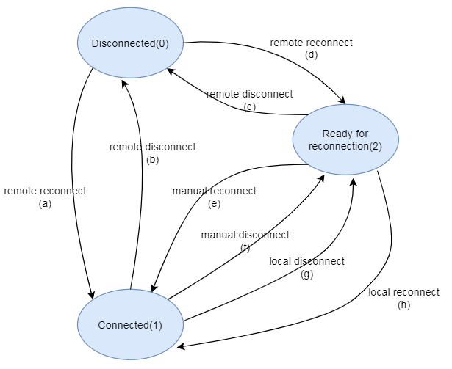
Logika ovládání relé má 7 režimů ovládání
Kontrola  režim | Odpojení |  |  |  | Znovu připojit
Kontrola  režim | Vzdálený |  | Manuální | Místní | Vzdálený |  | Manuální | Místní
 | b | c | f | g | a | d | e | h
0 | - | - | - | - | - | - | - | -
1 | x | x | x | x | - | x | x | -
2 | x | x | x | x | x | - | x | -
3 | x | x | - | x | - | x | x | -
4 | x | x | - | x | x | - | x | -
5 | x | x | x | x | - | x | x | x
6 | x | x | - | x | - | x | x | x

Tabulka 9 Režim ovládání relé

Režim 0
Měřicí relé je vždy ve stavu připojení a nemá funkci odpojení.

Režim 1
V tomto režimu nelze provést funkci místního opětovného připojení. Pokud je měřič ve stavu "Odpojen", nelze přímo provést funkci vzdáleného opětovného připojení. Stavový diagram je následující:
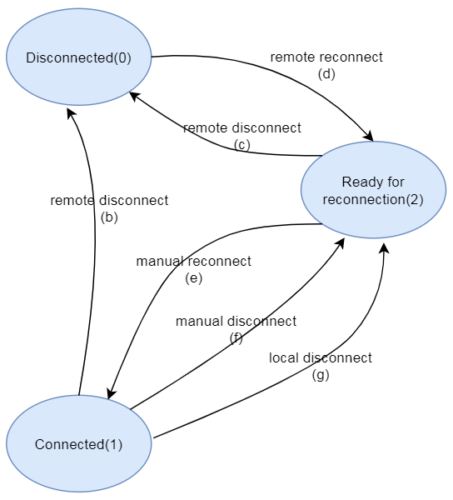

Režim 2
V tomto režimu nelze provést funkci místního opětovného připojení. Pokud je měřič ve stavu "Odpojen", nelze přímo provést funkci vzdáleného opětovného připojení a přejít do stavu "Připraven k opětovnému připojení". Stavový diagram je následující:
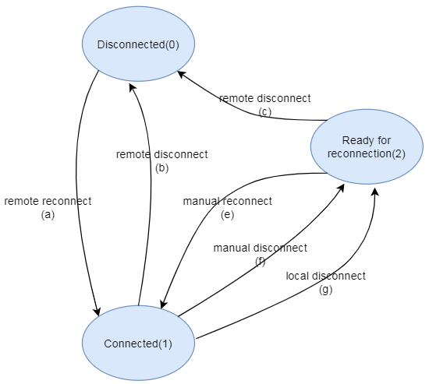

Režim 3
V tomto režimu nelze provést funkci místního opětovného připojení. Když je měřič ve stavu "Odpojen", nelze přímo provést funkci vzdáleného opětovného připojení; funkce ručního odpojení také není k dispozici. Stavový diagram je následující:
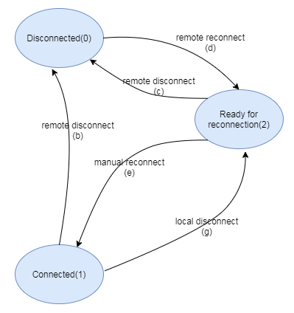

Režim 4
V tomto režimu nelze provést funkci místního opětovného připojení. Pokud je měřič ve stavu "Odpojen", nelze přímo provést funkci vzdáleného opětovného připojení a přejít tak do stavu "Připraven k opětovnému připojení", k dispozici není ani funkce ručního odpojení. Stavový diagram je následující:
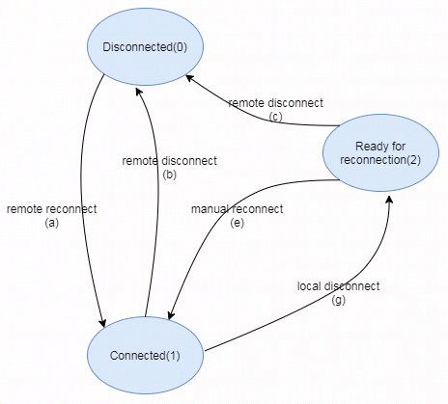

Režim 5
V tomto režimu nelze provést funkci vzdáleného opětovného připojení. Relé přejde do stavu "Připojeno" ze stavu "Odpojeno". Stavový diagram je následující:
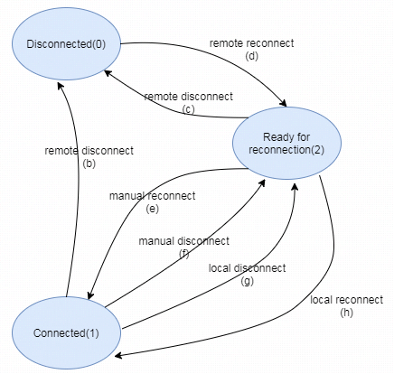

Režim 6
V tomto režimu není k dispozici funkce ručního odpojení, funkci dálkového opětovného připojení nelze provést přímo, relé přejde ze stavu "Odpojeno" do stavu "Připojeno". Stavový diagram je následující:
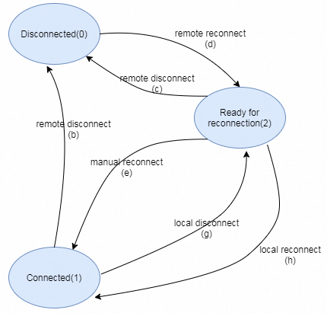

Upgrade
Tento výrobek má funkci upgradu, která umožňuje provést upgrade funkce měřiče prostřednictvím místní nebo vzdálené komunikace, aniž by byla ovlivněna původní data v měřiči. Proces upgradu je v souladu se specifikacemi DLMS. Po upgradu bude měřič generovat události související s upgradem, viz kapitola "Události".

Kroky aktualizace
1. Provozovatel musí získat aktualizační soubor, který vygeneruje a vydá naše společnost;
2. Místní upgrade prostřednictvím nástroje Sunrise Meter Tool nebo vzdálený upgrade prostřednictvím systému MDC; otevřete rozhraní pro upgrade v softwaru a načtěte soubor s upgradem;
3. Nastavte čas provedení aktualizace, zvolte "Okamžitě aktivovat" nebo "Čas aktivace" ve dvou režimech;
4. Spusťte úlohu aktualizace a počkejte na výsledek aktualizace.

Příklad
Vezměte si jako příklad nástroj "Sunrise Meter", viz obrázek 10, otevřete rozhraní aktualizace→ vyberte soubor aktualizace "1P-140to142.txt"→ vyberte režim "Okamžitá aktivace"→ kliknutím na "aktualizovat" spusťte aktualizaci.
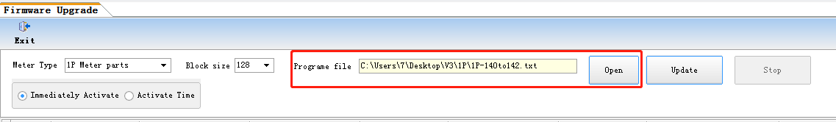
Obrázek 10 Operace aktualizace

Upgrade zabezpečení
Funkce aktualizace zahrnuje zabezpečení firmwaru měřiče. Abychom zajistili bezpečnost aktualizace, poskytujeme během procesu aktualizace některé bezpečnostní mechanismy, které zajišťují bezpečnost dat a integritu přenosu.
Na začátku aktualizace softwaru prostřednictvím systému MDC nebo nástroje Sunrise Meter Tool se při prvním přenosu dat zkontroluje, zda se číslo verze softwaru v souboru aktualizace shoduje s číslem verze softwaru aktuálního firmwaru měřiče. Pokud se neshoduje, nelze upgrade provést. Soubor upgradu je generován naší společností a je nakonfigurován s příslušnými informacemi o měřiči a společnosti, aby se zabránilo nelegálnímu upgradu jinými pracovníky.
Po dokončení přenosu aktualizačního souboru měřič ověří přijatá aktualizační data a porovná je s kontrolní hodnotou v aktualizačních datech, aby zajistil integritu přijatých dat.
Aby se zvýšila účinnost aktualizace a předešlo se problému s opětovným přenosem souboru aktualizace při obnovení sítě nebo elektrické sítě po přerušení aktualizace z důvodu přerušení sítě nebo vypnutí napájení, poskytuje měřicí přístroj funkci obnovitelného přenosu, takže předchozí přenos může pokračovat, aniž by se musel začít znovu.
Aby byla zajištěna bezpečnost během procesu aktualizace a předešlo se situaci, kdy dojde k poškození firmwaru a měřič nemůže fungovat kvůli neúplné aktualizaci způsobené vypnutím napájení během procesu aktualizace, poskytuje měřič funkci zálohování firmwaru. Po obdržení souboru pro upgrade a jeho úspěšném ověření vstoupí měřicí přístroj do nástroje "BootLoader", aby provedl upgrade firmwaru. Měřič nejprve zálohuje aktuálně aktivovaný firmware a poté provede funkci kopírování nového firmwaru. Pokud dojde během kopírování nového firmwaru k vypnutí napájení, provede měřič po opětovném zapnutí proces kopírování nového firmwaru. Pokud je kopírování nového firmwaru neúspěšné, přístroj obnoví starou verzi firmwaru a ukončí aktualizaci. Současně označí upgrade jako neúspěšný, resetuje a restartuje, aby zaznamenal událost neúspěšné aktivace upgrade.
Když měřič provádí funkci aktualizace nového firmwaru v BootLoaderu, nemůže provádět funkce, jako je měření, komunikace, záznam událostí atd., na LCD displeji měřiče se vždy zobrazí symbol "aktualizace" a po dokončení aktualizace se vrátí na normální zobrazení.

Baterie
Měřič je vybaven vyměnitelnou baterií s kapacitou 1200 mAh. Při vypnutém napájení systém umožňuje záložní napájení z baterie, aby byly zachovány hodiny měřiče, LCD displej a provoz tlačítek.
Uvnitř měřiče je také nevyměnitelná knoflíková baterie s kapacitou 240 mAh, která samostatně napájí modul RTC. Dokáže udržet hodiny RTC v chodu po dobu nejméně 3 let, aniž by došlo ke ztrátě hodin RTC při úplném odpojení napájení a bez vyměnitelné baterie.

Stav baterie
- Když je síť napájena, vypočítává se aktuální hodnota napětí baterie za sekundu pomocí vzorkování AD.
- Přesnost měření napětí baterie je ±0,1 V.
- Pokud je zjištěno nedostatečné napětí baterie (méně než 3,3 V) po dobu 3 po sobě jdoucích sekund, na displeji LCD se zobrazí blikající symbol baterie , který uživateli připomene, že je třeba baterii vyměnit, a zaznamená se událost nízkého napětí baterie.

Výkon baterie
Životnost baterie je více než 10 let;
Stav vypnutí: průměrný pracovní proud 10uA-15uA.
Stav po zapnutí: průměrný pracovní proud <5uA.

Výměna baterie
Při výměně baterie není nutné sundávat kryt měřiče, stačí otevřít kryt modulu. Postupujte následovně:
1. Před výměnou baterie je nutné odpojit napájení, jinak dojde k ohrožení života;
2. Odstraňte plombu měřiče, uvolněte šroub a otevřete kryt modulu;
3. Vyjměte starou baterii;
4. Instalace nové baterie

1. Zkontrolujte, zda jsou všechny kabely akumulátoru nainstalovány ve schránce akumulátoru a nejsou odkryté.
2. Věnujte pozornost tomu, zda je baterie nainstalována v pouzdře na baterie.

- Zkontrolujte, zda je nová baterie úspěšně nainstalována, stiskněte tlačítko a zkontrolujte, zda LCD displej může normálně zobrazovat data a zda se zobrazuje posun obrazovky.
- Zavřete kryt modulu, utáhněte šrouby a nainstalujte nové těsnění měřiče.

LED
Měřič má čtyři LED indikátory (podrobněji v kapitole 8.5)；.
- Když uživatel pracuje s aktivní energií a energie se nahromadí na 1wh, indikátor aktivního impulsu jednou blikne a normální stav je vypnutý;
- Když uživatel pracuje s jalovou energií a energie se nahromadí na 1varh, indikátor jalového impulsu jednou blikne a normální stav je vypnutý;
- Indikátor relé svítí ve stavu "Odpojeno", bliká ve stavu "Připraveno k opětovnému připojení" a nesvítí ve stavu "Připojeno";
- Pokud je měřič napájen a není spuštěn alarm, svítí indikátor napájení. Pokud je alarm, indikátor napájení bliká jednou za sekundu, dokud alarm nezmizí, a slouží také jako indikátor alarmu;
- Při použití pulzního indikátoru pro testování přesnosti měřiče stačí namířit přístroj na příslušný indikátor LED.

Rozměry a instalace

Rozměry
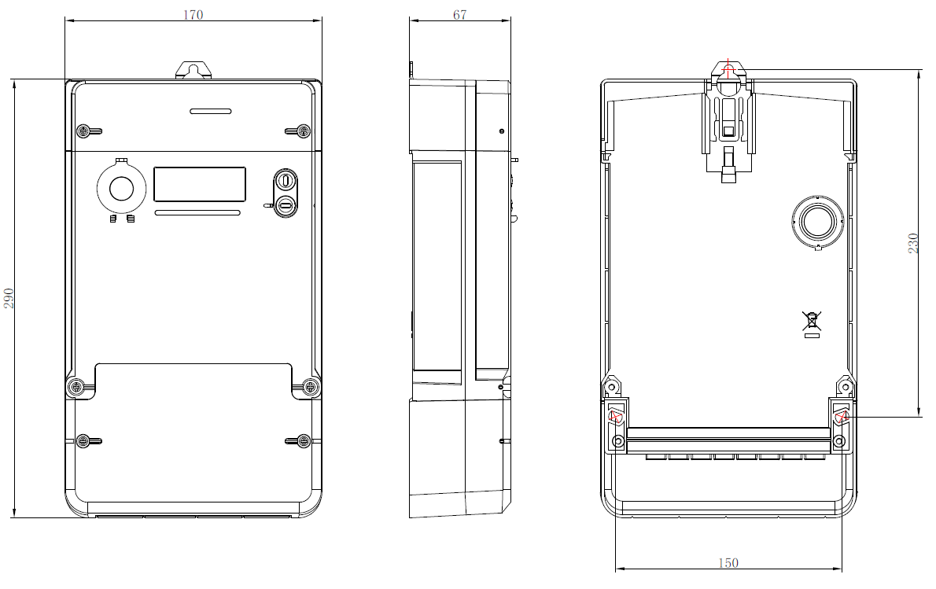(jednotka: mm)
Obrázek 15 Rozměry měřiče

Svorkovnice
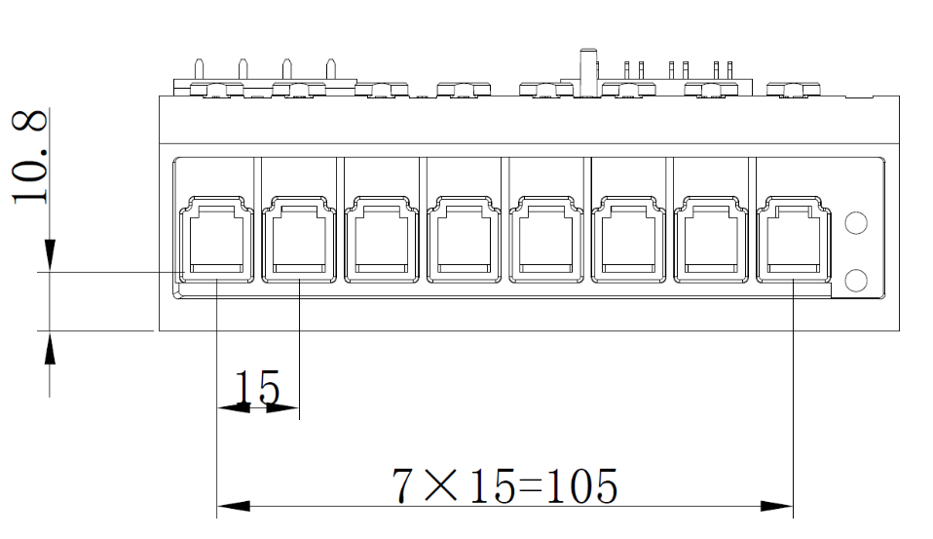
Měřič stejnosměrného proudu (jednotka: mm)
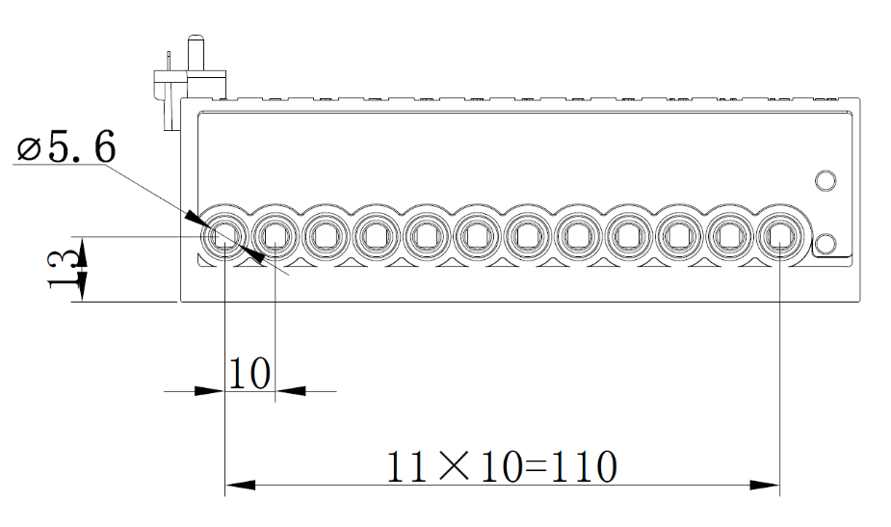
Měřič CT nebo CTPT (jednotka: mma)
Obrázek 16 Svorkovnice měřiče

Schéma zapojení
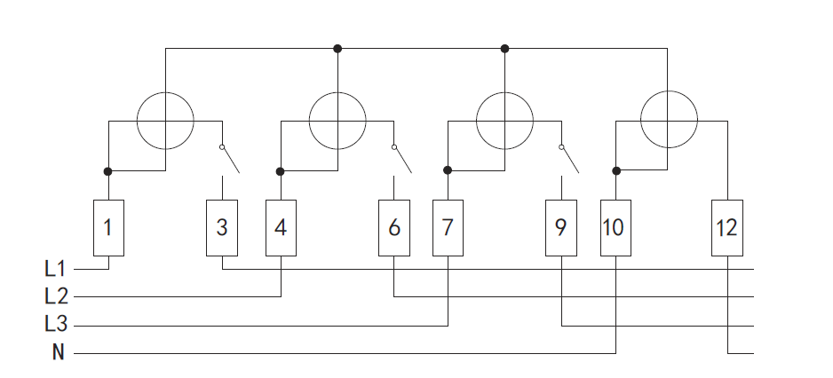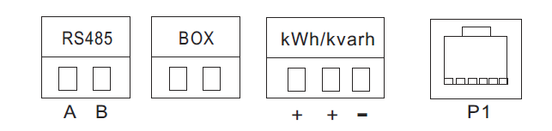
Měřič stejnosměrného proudu
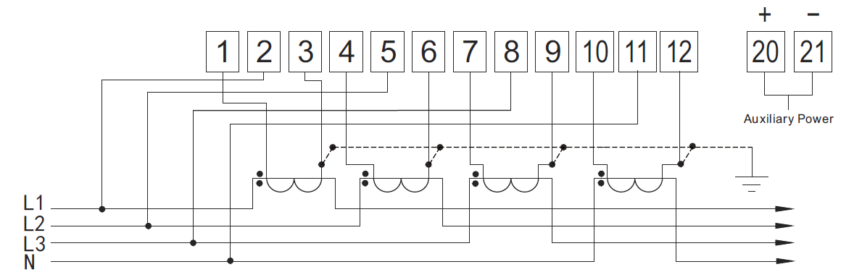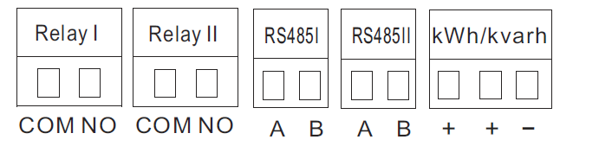
Třífázové čtyřvodičové připojení přes proudové transformátory
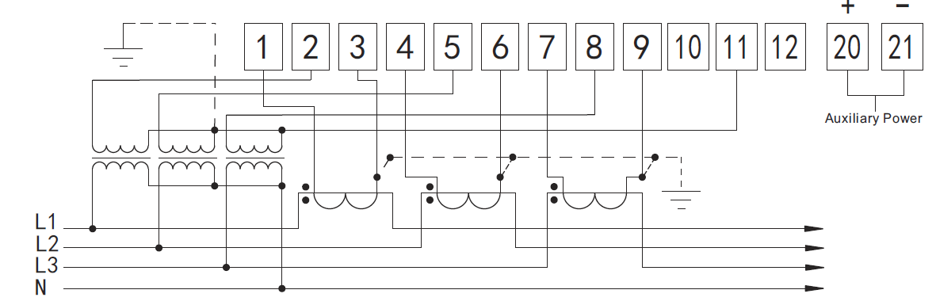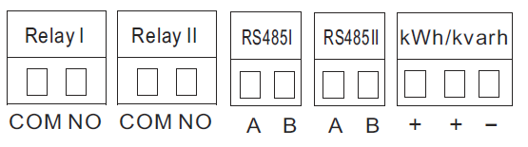
Třífázové čtyřvodičové připojení přes transformátory napětí a proudu
Obrázek 17 Schéma zapojení

Pomocné svorky
Pomocné svorky pro tento výrobek zahrnují:
  - Energetický pulzní výstup, jsou nutné 2 svorky;
  - Výstup hodinových impulzů, jsou nutné 2 svorky;
  - Komunikační rozhraní RS485, jsou nutné 2 svorky;
  - Externí reléový výstup, jsou nutné 2 svorky;
1. Celkový počet svorek závisí na skutečném výrobku (viz obrázek 19).
2. Konkrétní odpovídající informace o definici pomocné svorky naleznete v této příručce.

Popis a elektrické charakteristiky pomocných svorek
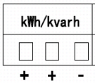 | Energetický pulzní výstup.  Šířka impulzu: 30 ms
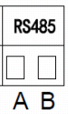 | Komunikační rozhraní RS485.  A odpovídá svorce A RS485;  B odpovídá svorce B RS485;
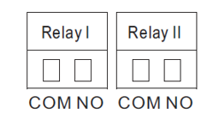 | Externí relé

Pohled po výbuchu
Jakmile měřič opustí továrnu, nelze jej otevřít, protože je chráněn olověnou plombou výrobce, takže vnitřní struktura zde nebude popsána. Kryt modulu je chráněn plastovou olověnou plombou a lze jej otevřít za účelem výměny baterie nebo modulu dálkové komunikace. 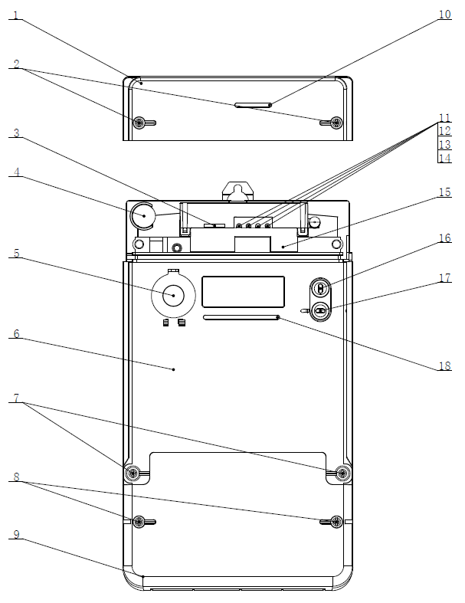
Obrázek 18Pohled na měřič zepředu

Číslo Číslo | Název
1 | Kryt komunikačního modulu
2 | Kryt komunikačního modulu Šroub
3 | Držák karty SIM
4 | Externí baterie
5 | Rozhraní infračerveného optického portu
6 | Kryt měřiče
7 | Šroub krytu měřiče
8 | Šroub krytu svorkovnice
9 | Kryt svorek
10 | Okno indikátoru stavu modulu
11 | Indikátor stavu modulu
12 | Indikátor stavu modulu
13 | Indikátor stavu modulu
14 | Indikátor stavu modulu
15 | Kryt měřiče nahoře
16 | Tlačítko displeje
17 | Programovací tlačítko
18 | Indikátor LED

1. Pro přístup k baterii a telekomunikačním modulům je třeba nejprve otevřít kryt modulu.
2. Pro výměnu baterie a komunikačního modulu stačí otevřít kryt modulu, bez
je třeba otevřít kryt svorkovnice.

Skladování a přeprava
Měřič by měl být skladován v prostředí s teplotou -25℃～+60℃ a vlhkostí <85 % a měl by být uložen v původním obalu. Výška stohu by neměla překročit 5 vrstev. Měřič by neměl být během přepravy a skladování zasažen prudkými nárazy.

Instalace a odinstalace

Instalační nástroje
Položka | Ilustrace
Křížový šroubovák | 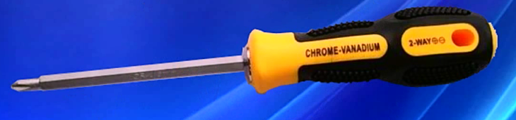
Elektrická vrtačka | 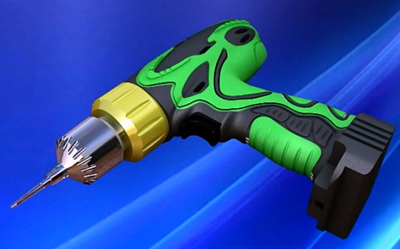
Kleště na odizolování drátů | 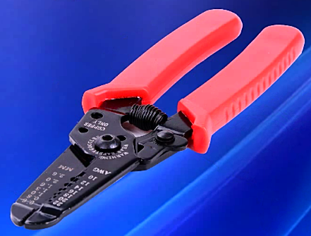
Kleště na olověné těsnění | 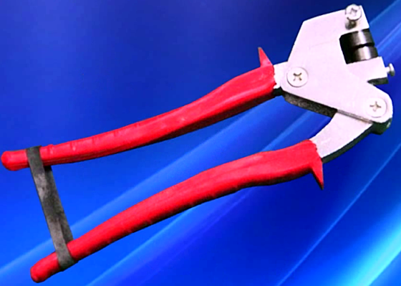
Olověný těsnicí drát | 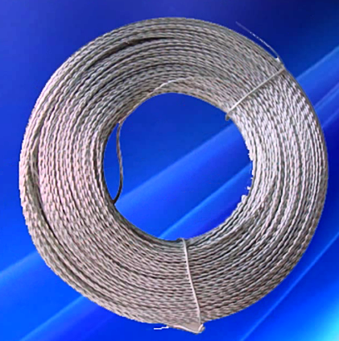
Šrouby | 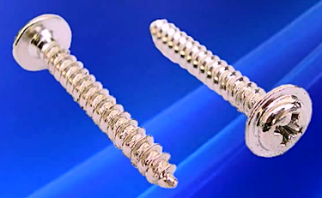

Příprava před instalací
- Měřič by měl být instalován na větraném a suchém místě, aby byla zajištěna bezpečná a spolehlivá instalace a používání. Měřič by měl být chráněn ochrannou skříní na místě, které je znečištěné nebo může dojít k jeho poškození;
- Měřič by měl být upevněn na pevném, ohnivzdorném a nevibrujícím povrchu.
- Před instalací zkontrolujte, zda měřidlo není zjevně poškozeno během přepravy (např. kryt měřidla je poškozený, přípojka je poškozená, plomba přívodu je poškozená, LCD je rozbitý atd.), pokud je poškozené, měřidlo vyměňte.
- Vzhledem k tomu, že inteligentní měřič je vybaven křehkými součástkami, buďte při instalaci měřiče opatrní a měřič neupusťte.

 | Odpojte napájení v instalačním obvodu měřiče a zajistěte, aby se instalace prováděla za vypnutého stavu, jinak bude ohrožena bezpečnost života. Kromě toho zajistěte, aby byla pojistka vedení odpojena a uložena na bezpečném místě, aby nedošlo k jejímu zapnutí nesprávnou činností jiných osob během instalace.

Proces instalace
- Podle výkresu vnějších rozměrů měřiče vyberte místo, které lze snadno instalovat, a vyznačte umístění pevného bodu na instalačním panelu.
- Vyvrtejte otvor podle polohy připojení měřiče a poté vyvrtejte dva otvory podle dvou poloh otvorů pro šrouby ve spodní skříni (před vrtáním se ujistěte, že za kabelem není žádný kabel, aby nedošlo k jeho poškození a zranění osob).
- Otevřete kryt svorkovnice a nastavte výšku přípojky podle zvolené polohy.

Když měřič opouští továrnu, je přípojka jednotně nastavena do nízké polohy, aby odpovídala obalové krabici a nedošlo k poškození během přepravy.

Obrázek 21 Připojení ve vysoké poloze
- Vertikální způsob instalace, pozice pro připojení se upevní pomocí závěsných šroubů M5, měřič se zavěsí na závěsné šrouby a poté se spodní část skříně měřiče upevní pomocí běžných šroubů M5. Ujistěte se, že jsou 3 šrouby zcela utaženy a měřič je pevně nainstalován a netřese se.

Průměr povrchu spodních upevňovacích šroubů by měl být větší než 7 mm a průměr povrchu horních upevňovacích šroubů by měl být větší než 11 mm, aby byla zajištěna stabilní instalace.

- Zkraťte spojovací vodič na požadovanou délku a pomocí kleští na odizolování drátu jej odizolujte. Doporučená délka holé kovové části po odizolování je 25 mm.

Důrazně se doporučuje dodržet doporučenou délku odizolování, aby bylo zajištěno, že holá kovová část je dostatečně dlouhá pro upevnění dvěma šrouby svorkovnice současně, a aby holá kovová část nepřesahovala otvor pro vedení svorkovnice, aby byla zajištěna izolace a bezpečnostní ochrana.

- Správně zapojte kabeláž podle schématu zapojení a při instalaci dotáhněte svorky kabeláže, aby nedošlo k poškození teplem v důsledku špatného kontaktu.
Pokud nejsou šrouby svorek dotaženy, zvýší se odpor spojení, což povede ke ztrátě výkonu a vzniku tepla na svorce, což může způsobit nebezpečí. Odpor kontaktu 1 mΩ způsobí ztrátu výkonu 6,4 W při proudu 80 A.

- Podle definice pomocné svorky zapojte pomocnou svorku (RS485).

Dávejte pozor, abyste omylem nepřipojili napěťové nebo proudové vodiče k pomocným svorkám a nepoškodili tak měřicí přístroj.

- Pečlivě zkontrolujte zapojení (např. zda nedošlo k obrácenému zapojení vstupního a výstupního vodiče, živého a nulového vodiče a zda jsou šrouby zapojení utaženy), abyste se ujistili, že nedošlo k chybné funkci.

Doporučujeme použít vhodný testovací přístroj (např. multimetr) k otestování vstupu a výstupu propojovacího vedení, aby bylo zajištěno správné zapojení.

- Na kryt svorky nasaďte těsnění přívodu a sevřete jej kleštěmi na těsnění přívodu.

Je nutné zajistit, aby byla svorkovnice pevně uzavřena, jinak dojde k abnormálnímu vypnutí měřiče v důsledku otevření krytu svorkovnice.

Test po instalaci

Testování displeje LCD
Po zapnutí se měřicí přístroj na 1-3 sekundy zobrazí na celé obrazovce a poté se přepne do normálního provozního stavu. V normálním provozním stavu přejde měřicí přístroj do režimu automatického zobrazení a zobrazí se podle stanovených položek.

Testování komunikace
- Místní testování komunikace v blízké infračervené oblasti
Po běžném zapnutí lze měřič ověřit prostřednictvím HHU nebo notebooku prostřednictvím blízké infračervené komunikace a zjistit okamžité hodnoty napětí proudové sítě, proudu atd..

- Testování vzdálené komunikace PLC
Po instalaci je třeba především ověřit vzdálený průchod. Při použití modulu PLC může být ověření komunikace prostřednictvím vzdáleného koncentrátoru WEB dotaz, zda byl měřič zaregistrován do koncentrátoru, nebo prostřednictvím systému MDC pro zobrazení (koncentrátor byl nainstalován). Pokud MDC distribuoval soubory, lze měřidlo odečíst prostřednictvím MDC.

- Testování vzdálené komunikace GPRS
Při komunikaci pomocí modulu GPRS se ujistěte, že je nainstalována karta SIM GPRS (karta není zpoplatněna), prostřednictvím MDC zkontrolujte, zda je tabulka online (nastavení IP a portu měřiče jsou správná, soubor MDC byl vytvořen), poté, co je řádek zkopírován do tabulky dat prostřednictvím MDC.

Další testování stavu
Provozní stav, události, sílu signálu GPRS a další parametry měřiče lze odečíst prostřednictvím nástroje Sunrise Meter Tool, který pomocí blízkého infračerveného připojení umožňuje zkontrolovat, zda měřič pracuje správně. Tuto funkci lze používat pouze po kontaktu s naším technickým personálem a po provedení školení a určení rozsahu hodnot parametrů podle situace v terénu.

Odinstalace
- Odpojte pojistku vedení a vypněte měřicí přístroj;

Kabel musí být při odpojení měřiče od napájení, jinak je životu nebezpečný. Ujistěte se, že je pojistka vedení odpojena a uložena na bezpečném místě, aby nedošlo k zapnutí v důsledku nesprávné manipulace při vykládání.

- Odřízněte těsnění krytu svorkovnice a otevřete kryt svorkovnice;
- Pomocí přístroje pro zkoušku napětí (např. multimetru) vyzkoušejte připojovací vedení, abyste se ujistili, že na připojovacím vedení není žádné napětí, než přejdete k další operaci;
- Pomocí vhodného šroubováku uvolněte připojovací šroub pomocné svorky a vyjměte připojovací vodič;
- Pomocí vhodného šroubováku povolte šrouby proudového připojení a odstraňte připojovací vodič;
- Pomocí vhodného šroubováku uvolněte upevňovací šrouby;
- Vyjměte měřič.

 | V celém procesu je třeba dbát na pořadí operací, aby nedošlo k pádu měřiče během provozu, zranění osob a poškození měřiče.

- V případě potřeby nainstalujte náhradní měřič.

Pokud dočasně nenainstalujete náhradní elektroměr, je třeba obalit vodiče pro připojení napětí a proudu izolačními materiály, aby se zajistilo, že nebudou mít žádné odkryté kovové části, jinak bude ohrožena bezpečnost života.

Služba

Řešení problémů
- Žádný LCD displej, zkontrolujte prosím:
- Zda je měřicí přístroj správně zapnutý (zda je odpojena napájecí síť nebo zda je přední pojistka zapnutá).
odpojen);
- Zda okolní teplota překračuje mezní rozsah pracovní teploty měřiče;

Pokud to není způsobeno výše uvedenými příčinami, měl by být měřič vyjmut a odeslán do servisu SUNRISE.
Centrum pro sledování procesu opravy měřidla.

- Selhání komunikace
- Porucha infračervené optické komunikace, zkontrolujte:
1. Zda je měřicí přístroj správně zapnutý (zda je odpojena napájecí síť nebo zda je odpojena přední pojistka);
2. Zda je infračervené optické komunikační rozhraní čisté (bez škrábanců, barvy nebo jiného znečištění);
3. Zda je komunikační software používaný počítačem nebo HHU správný a zda jsou zvolené parametry komunikačního sériového portu správné;
4. Zda je optický komunikační konektor v opačném směru a zda lze konektor normálně používat;

Pokud to není způsobeno výše uvedenými příčinami, měl by být měřič vyjmut a odeslán do servisu SUNRISE.
Centrum pro sledování procesu opravy měřidla.

- Selhání komunikace RS485, zkontrolujte:
1. Zda je měřicí přístroj správně zapnutý (zda je odpojena napájecí síť nebo zda je odpojena přední pojistka);
2. Zda je zapojení svorek RS485 správné: A na A, B na B;
3. Zda je komunikační software používaný počítačem nebo HHU správný a zda jsou zvolené parametry komunikačního sériového portu správné;

Pokud to není způsobeno výše uvedenými příčinami, měl by být měřič vyjmut a odeslán do servisu SUNRISE.
Center, aby sledoval proces opravy měřidla.

- Žádná reakce na stisknutí tlačítka
1. Zda je tlačítko zaseknuté;
2. Zda je tlačítko ztraceno;

Pokud to není způsobeno výše uvedenými příčinami, měl by být měřič vyjmut a odeslán do servisu SUNRISE.
Center, aby sledoval proces opravy měřidla.

Oprava měřičů
1. Pokud byl měřič nainstalován, je třeba jej nejprve odinstalovat a nainstalovat náhradní měřič.
2. Poruchu co nejpodrobněji a nejpřesněji popište, zapište si číslo měřiče (zkontrolujte na výrobním štítku), jméno a kontaktní údaje odpovědné osoby, abyste se mohli při následné údržbě informovat o některých problémech.
3. Zabalte měřič tak, aby se během přepravy nepoškodil.
4. Pošlete měřič do certifikovaného servisního střediska SUNRISE.

Údržba
Během životního cyklu měřiče není třeba měřič kalibrovat. Pro lepší prodloužení životnosti měřidla lze provádět pravidelné údržbové operace podle místních předpisů. Doporučuje se provádět operace údržby každých 5 až 10 let.

Čištění
Suchým hadříkem očistěte povrch měřiče, setřete skvrny na povrchu a odstraňte případné komáry apod.
Varování: Měřič se nesmí čistit tekoucí vodou nebo vysokotlakým zařízením. Vniknutí vody může způsobit zkrat uvnitř měřiče.

Kontrola chyb a funkcí
- Podle otvoru pro zapojení svorek nastavte vzdálenost mezi svorkami testovací stanice pro měření chyb (podrobnosti o zapojení měřiče viz část "Schéma zapojení") a zarovnejte otvory pro zapojení se svorkami testovací stanice pro měření chyb a pomalu je zasuňte, aby se šrouby dvou řad svorek mohly dotýkat svorek, a pomocí elektrického šroubováku utáhněte upevňovací šrouby. Pokud je ověřovací proud větší než 10 A, je třeba, aby se zabránilo špatnému kontaktu, utáhnout horní a dolní řadu šroubů.
- Zarovnejte optický konektor pro sběr impulzů na zkušební stolici chyb na pozici indikátoru výkonových impulzů testovaného měřiče nebo připojte kalibrační impulzní vodič ke kladné a záporné svorce výstupní svorky výkonových impulzů na svorkovnici měřiče (konkrétní definice svorek viz Příručka pro instalaci a údržbu).
- Spusťte Error Test Bench a použijte pouze jmenovité napětí bez proudu. Ověřte, zda jsou LED a LCD při zapnutí normální; ověřte, zda z testovaného měřiče nevychází žádný impulz.
- Test chyb (energetické společnosti mohou testovat různé body měření podle vlastních potřeb).
- Proveďte test činnosti relé pomocí softwaru pro testování relé a zkontrolujte, zda relé pracuje normálně.
- Po dokončení testu odstraňte měřicí přístroj ze zkušební stanice pro měření chyb.

Poznámka: Po provedení chybového testu bude měřič spotřebovávat malé množství elektřiny, které může být ignorováno službami Power Utilities nebo zaznamenáno do uživatelského souboru.

Přeinstalujte stránky
Doporučuje se znovu nainstalovat testovaný měřič do stejné polohy jako před odinstalací, aby nedošlo ke změnám ve správě majetku. Viz "Pokyny pro instalaci".

Likvidace
V souladu se specifikacemi environmentální certifikace ISO 14001 jsou všechny součásti použité v konstrukci měřiče v maximální míře oddělitelné, takže je lze demontovat a poskytnout příslušným stanicím pro zpracování odpadu a recyklaci.
Poznámka: Likvidace elektroměru musí být provedena v souladu s místními zákony a předpisy o likvidaci a ochraně životního prostředí.
Měřič lze rozebrat na různé součásti a doporučený způsob likvidace odpadu je následující:
Část | Doporučený způsob likvidace odpadu
Deska plošných spojů | Elektronický odpad: vyřazen v souladu s místními předpisy.
Kovové díly, včetně železných plechů pro optickou komunikaci, měděných pásků pro připojení svorek, vnitřních vodičů pro připojení proudu atd. | Poskytnuto stanici pro recyklaci kovových materiálů
Plastové díly | Dodáno do recyklační stanice plastového materiálu, pokud není recyklován, může být spálen.

Prohlášení o shodě výrobku
Inteligentní měřiče řady ST34 se řídí následujícími standardy:
-------------------------------------------------------------------------------------------

DODRŽOVÁNÍ NOREM DLMS/COSEM

-----------------------------------------------------------------------------------------

Poznámka: Vzhledem k tomu, že modelové pokrytí této řady měřičů je poměrně široké, je výše uvedená certifikace provedena s typickými modely a většina modelů má drobné změny, které slibují jejich certifikační shodu.

Kontaktní informace
LOGAREX Smart Metering, s.r.o.
Podnikatelská 539
190 11 Praha 9 - Běchovice
E-mail: bartos@safemeter.com, vasilcin@safemeter.com

